
Southwest university of science and technology

本科毕业设计（论文）

新一代电子支付检测报告
分析与发布平台的研发

学院名称 | 计算机科学与技术学院
专业名称 | 软件工程
学生姓名 | 沈燕玲
学号 | 20091663
指导教师 | 杨春明 讲师

二〇一三年六月

新一代电子支付检测报告
分析与发布平台的研发
摘要：为加强金融业信息安全的国家自主可控性，全面使用国产密码算法的新一代电子支付体系正在构建，在此进程中，新一代电子支付检测报告的分析与发布是一个重要的环节。本文通过对新一代电子支付检测报告分析与发布工作进行充分的调研和分析，确定了系统的可行性。针对系统需要经常对Word、Excel文件进行处理的问题，采用Apache POI技术，实现了对Word、Excel文档的解析，为新一代电子支付检测报告分析与发布平台提供了一套切实可行的解决方案。经测试，系统能够实现对项目的管理、审核指标的管理、检测报告的录入、检测报告的在线审核、检测报告的在线评价和在线认证功能，能够稳定运行，其实现可有效减轻检测工作人员的工作负担，提高工作效率，简化工作流程，降低检测成本，实现办公自动化，对推进新一代电子支付体系的建设有着积极作用。

关键词：电子支付；检测报告；Word解析；Excel解析
A new generation of electronic payment test report analysis and publishing platform
Abstract：The continuous development of the financial sector and the high degree of information security of the financial information to receive more attention, China's financial industry information system widely used in international commercial cryptographic algorithms has become increasingly unreliable, and the lack of national self-controllable, full use of domestic passwordthe algorithm is a new generation of electronic payment system being built in this process, a new generation of electronic payment analysis and dissemination of the test report is an important part. A new generation of electronic payment test report analysis and publishing platform can effectively reduce the detection staff workload, improve efficiency, streamline workflow, reduce testing costs, office automation, has a positive role in promoting the construction of a new generation of electronic payment system . In this paper, analysis and released a new generation of electronic payment test report needs analysis to determine the feasibility of the system, to solve the key technical difficulties of Excel, Word documents read with the analytical, and gives the overall system design and detailed design program analysis and publishing platform provides a practical solution for a new generation of electronic payment test report.

Key words: electronic payment, test report, Word parsing, Excel parsing
目 录
第1章 绪 论 1
1.1课题的背景 1
1.2课题的研究意义 2
1.3 课题研究现状 3
1.4课题目标和研究范围 4
1.5课题实施方案 5
1.6 本章小结 5
第2章 系统开发关键技术介绍 6
2.1 SSH框架 6
2.2 Word、Excel文档的读取与解析 8
2.3 系统前台页面开发中使用的框架 9
2.3.1 Bootstrap 9
2.3.2 JQuery EasyUI 9
2.4本章小结 10
第3章 系统需求分析 11
3.1系统可行性分析 11
3.2 系统非功能性需求分析 12
3.3 系统功能需求分析 12
3.4 系统用例分析 15
3.4.1 方案管理员模块 15
3.4.2 审核员模块 16
3.4.3 认证决定员模块 17
3.4.4 系统管理员模块 17
3.5 本章小结 22
第4章 系统概要设计 23
4.1 系统运行环境 23
4.2 功能结构设计 23
4.2.1 方案管理员模块 24
4.2.2 审核员模块 24
4.2.3 认证决定人员模块 25
4.2.4 系统管理模块 25
4.3 数据库设计 26
4.3.1 数据库环境 26
4.3.2 数据库命名规则 26
4.3.3 数据库概念设计 26
4.3.4 数据库表设计 28
4.4 本章小结 32
第5章 系统详细设计与实现 33
5.1 技术难点解决 33
5.1.1 解析excel 33
5.1.2 解析word 36
5.2 系统模块设计与实现 38
5.2.1 公共登陆模块 38
5.2.2 方案管理员模块 40
5.2.3 审核员模块 42
5.2.4 认证决定人员模块 45
5.2.5 系统管理员模块 47
5.3 其他关键技术的设计与实现 49
5.3.1 中文传值乱码问题 49
5.3.2 页面表格实现表头筛选功能 51
5.4 本章小结 53
第6章 系统测试 54
6.1 测试原则 54
6.2 测试环境 54
6.3 测试结果 54
6.3.1 单元测试 54
6.3.2 功能测试 55
6.4 本章小结 64
结论 66
致谢 68
参考文献 69

第1章 绪 论

1.1课题的背景
随着金融业的不断发展与高度信息化，金融信息安全受到越来越多的关注。目前，我国金融业信息系统主要采用国际商用密码算法来保障信息安全，当前，国际上使用最广泛的用于网络信息传输、身份认证和数字签字的密码算法是由美国研发的RSA算法。RSA算法的安全性是基于大数因子分解的困难性，但随着现代网络加密技术和计算机分布式计算能力的不断提高，大数因子分解的记录也在不断刷新。根据国际著名的研究机构曾报告一些国家现已具备了破解该算法的能力。随着分解大整数方法的进步和完善，计算机运算速度的不断提高，计算机网络加密技术的发展，如果要保障RSA加密算法的安全性，则必须不断增加RSA密钥，虽然可通过增加密钥长度的方式来提高达到提高RSA密钥安全性的目的，但随着密钥长度的增加，其分解所需的计算量也必然增加，因此，从长远的发展来看，RSA公钥加密算法将逐渐被淘汰，国际商用密码也已越来越不可靠。
此外，在金融业使用国际商用密码的一个显而易见的弊端就是加密算法缺乏国家自主可控性，密码技术有国界，出于对国家信息安全保障的考虑，美国所研发和公布的密码算法强度是不够的，存在被恶意破解的风险，缺乏国家自主可控性。
在此背景下，国家密码管理局等相关单位开始推动国产加密算法升级改造，为满足我国金融业务创新与发展的需要，满足国家金融信息安全的需要，适应银行第二代支付体系的发展，解决当前电子支付体系中存在的缺乏行业统一数据与技术标准、支付安全保障手段混乱等主要问题，一套全面使用国产密码算法的新一代电子支付体系正逐步构建起来。
在基于国产密码的新一代电子支付体系中，电子支付检测报告的分析与发布是一个重要环节。目前，金融业相关单位进行电子支付检测报告的分析与发布工作主要是依靠人工线下完成，首先需要方案管理员为电子支付项目建立档案，然后由审核员人工对检测部门得到的检测报告进行分析，然后根据分析结果为根据各项指标为检测报告评分，再由审核组长根据审核员的评分结果对项目进行复查，若复查通过则进入到项目评价阶段，给出认证评价报告（是否通过，若没有通过，则驳回，要求被检测单位提供补充材料，并重复之前的工作）。
项目通过后再由认证人员对项目进行认证，给出认证决定报告。这种传统的做法需要消耗大量的人力物力，工作量大，工作效率低，且繁琐冗余，容易因人为因素而出错，已逐渐不能满足现代金融业的高度信息化发展。为进一步深化新一代电子支付体系的信息化与自动化，电子支付检测报告分析与发布平台应运而生。

1.2课题的研究意义
本课题所研发的新一代电子支付检测报告分析与发布平台是专门对电子支付项目的检测报告进行处理的信息系统，可实现对一个项目中电子支付检测报告的内容、审核员人工评价内容的统一管理，当检测评估完成以后，可根据平台所维护的评价指标自动对项目进行整体的评分，并作为认证员得出认证结论的依据，实现了电子支付项目检测业务的办公自动化，是对传统人工对检测报告分析和发布过程的虚拟化模拟实现。与传统人工操作相比，电子支付检测报告分析和发布平台有许多优点。
- 打破时间、地域限制，办公方便灵活
通过电子支付检测报告分析与发布平台，相关工作人员可以随时方便的登陆系统进行办公。由于网络的无线延伸性，工作人员可自由选择办公时间和地点，突破了传统检测报告分析和发布工作在地域、时间上的强制性限制，使办公更加的方便灵活。
- 工作量小，工作效率高，出错率低
传统的对检测报告进行分析和发布的过程全部由人工完成，需要专门的人员对电子支付检测报告进行合法性验证，当对项目审核完成后，需要人工对审核结果进行统计和分析，当需要提供项目评审所需的补充说明文件时要人工通知被检测单位，并对其提供的补充说明文件进行合法性验证，这一系列繁琐复杂的过程都是有人工完成的，不仅工作量大，且工作效率低，再加上难以避免的人为因素造成的差错，导致项目出错率高。而使用本课题所研发的电子支付检测报告分析与发布平台，可以通过设置参数让系统自动对检测报告和补充说明文件进行合法性验证，自动统计和分析项目审核结果等，省去了人工操作中的很多工作流程，大大减少了人工工作量，有效地提高了工作效率，且能够有效避免因人为因素所造成的出错，降低工作出错率。
- 缩短项目周期，降低检测成本
与传统人工检测报告分析与发布过程相比较，使用电子支付检测报告分析与发布平台可以省去工作大量的重复繁琐的工作，简化工作流程，并且由于减少了办公过程中人为因素导致出错的可能性，省去了查错和纠正的过程。并且通过系统可及时向检测方和被检测机构反馈信息，避免了人工操作中由于人工对项目检测情况进行反馈而导致的反馈信息延迟，有效地缩短了项目检测周期。
由于新一代电子支付检测报告分析与发布平台的实现与使用可以省去大量的繁琐重复的工作环节（如检测报告合法性验证、审核结果统计、审核统计结果分析、补充说明文件合法性验证等），很大程度地减少电子支付检测报告分析和发布工作所需消耗的人力物力财力，明显降低了检测成本。
因此，新一代电子支付检测报告分析与发布平台可以有效地减轻检测相关工作人员的工作负担，提高工作效率，简化工作流程，使办公时间地点灵活多变，降低检测成本。
本课题即致力于实现一个新一代电子支付检测报告的分析与发布平台，该系统是专门用于管理金融业电子支付检测报告的分析和发布的，可实现对检测项目的管理，检测指标的管理，检测工作所需文档模板的管理，检测报告的录入，检测报告合法性验证，在线对被检测项目进行审核，统计和分析审核结果，对被检测项目进行复查、评价和认证，同时，为了有效地对系统进行管理，需要实现对系统中用户的管理，系统备份等功能。
该系统的设计与实现，是对传统人工对检测报告分析与发布工作的虚拟化在线实现，它能够继续实现传统人工操作的所有工作，并大大简化了工作流程，缩短检测周期，降低检测成本，推动了电子支付项目检测业务的办公自动化。
因此，本课题的研究对象是新一代电子支付体系中的一个重要环节，该新一代电子支付检测报告分析与发布平台的研究与实现具有很好的现实意义。

1.3 课题研究现状
本课题所研发的新一代电子支付检测报告分析与发布平台具有很强的针对性，其服务对象为金融相关行业的检测机构和被检测结构，系统的适用范围具有一定的局限性。
由于目前尚处于我国新一代电子支付体系建立的初始阶段，因此本课题属于新兴的课题。由于本系统属于新开发系统，全部功能需要从头设计和开发，且目前没有已实现的检测报告分析与发布平台或类似系统，实现系统所需的参考资料也很少。此外，由于新一代电子支付体系采用国产密码为加密技术，因此该体系相关的国外参考资料几乎没有，国外也没有与此相关的研究项目。
对新一代电子支付检测报告分析与发布平台的研究属于对前沿科技和技术的探索，它的研究和实现可帮助研究及制定新一代电子支付领域检测相关的标准体系，使基于自主算法的的电子支付产品与服务得到广泛使用，形成领域内国家自主的产品、服务检测与认证标准，确保国家金融信息安全，并藉此提升电子支付行业应用服务水平。对推进我国新一代电子支付体系结构有着重要的意义，有很好的发展前景。

1.4课题目标和研究范围
本课题需要了解和研究传统人工线下分析电子支付检测报告、发布电子支付检测报告结果的工作流程，并致力于设计和研发一套模拟该流程的在线管理系统。该系统需要实现的主要功能包括对电子支付检测报告内容的管理、对审核员人工评价内容的管理、通过相应的参数配置由系统给出检测报告分析结果、生成检测报告分析结果、发布检测报告分析结果等。本系统采用B/S结构设计开发，无需强制用户在电脑上安装客户端，直接通过浏览器即可访问和使用系统，操作简单、方便维护。本系统是针对电子支付检测报告开发的管理系统，有较强的针对性、实用性、可操作性、易交互性、安全性和可维护性。
通过使用本课题所研发的电子支付检测报告分析与发布系统，可以对检测报告的内容和审核员人工审核的内容进行统一管理，系统可以自动提取检测报告中的关键信息，并维护一系列重要的审核指标，审核员可结合对检测报告中内容的提取和分析结果进行在线审核项目，系统在根据检测报告结果、审核指标和审核员审核报告自动对电子支付项目进行预评价。审核组长在系统中可查看审核员给出的审核报告、系统给出的预打分结果，并以此为依据对项目进行评价。审核组长评价项目通过后，认证人员可登陆系统查看项目检测报告、审核报告、评价报告等，然后给出认证决定，最后将对项目的认证决定进行发布。
从上面的介绍可知，该系统是对传统人工对检测报告进行分析和发布工作流程的模拟，即实现了电子支付检测报告的分析与发布工作的在线操作。该系统是在对金融业电子支付检测报告分析与发布工作流程的充分考察和了解之后有针对性地设计的，具有很强的针对性和可操作性，使用该系统的用户本身就熟悉系统的操作流程，加之友好的用户界面，系统具有良好的易交互性。该系统的研发和使用，可以有效地避免了传统人工操作过程中可能出现的错误，大大提高了用户的工作效率。与传统人工操作相比较，该系统的使用可去除大量繁琐冗余的工作环节（如为项目建立纸质档案、打印检测报告、打印和填写审核表等），节省了大量的人力、物力消耗，明显降低了工作成本。且系统可对检测报告的相关数据进行存储，有完善的数据备份方案，可实现数据的持久化保存。

1.5课题实施方案
本课题将采用先对系统总体规划，然后系统功能分模块实施，需求调研与应用开发紧密结合的技术实施方案。
- 对传统人工进行检测报告分析与发布工作进行充分的调研，分析并抽去出完成项目检测的必要流程和步骤，对系统进行可行性分析。
- 学习和掌握实现新一代电子支付检测报告分析与发布平台所需的必要技术支持，指定系统实现的技术方案；
- 找出实现系统所要解决的技术关键点，给出解决该技术难点的可行解决方案，优化并择优选择实现本课题所要采用的解决方案；
- 完成系统总体设计，包括提取系统功能，实现系统数据库的设计等；
- 完成系统详细设计，包括提出系统业务流程，功能模块；
- 根据前期的总体设计和详细设计，逐步分模块实现系统功能；
- 完善系统功能，并加强系统在功能、安全和网络适应性等方面的性能；

1.6 本章小结
本章对课题所要研究的新一代检测报告分析与发布平台的项目背景进行了简要介绍，与传统人工对检测报告进行分析与发布的工作流程相比较，给出了本课题的项目研究意义，并且介绍了新一代电子支付检测报告分析与发布平台的研究现状和发展前景，明确了本课题所要实现的项目目标和研究范围，给出系统的实施方案，为后期系统的开发明确了方向和思路。

第2章 系统开发关键技术介绍
为在短期内搭建结构清晰、可复用性好，易于维护的Web应用程序，本课题将采用SSH框架进行开发。由于系统中需要经常对Word文档和Excel文档进行处理，系统采用Apache POI来实现对Word和Excel文档的解析。为给用户提供良好的交互体验，系统采用Bootstrap和JQuery EasyUI开源框架进行前台的开发。本章将对系统实现所使用的关键技术进行介绍。

2.1 SSH框架
SSH框架，即Struts+Spring+Hibernate的集成开发框架，也是目前流行的Web应用程序开源开发框架。其中Struts 是系统的整体基础架构，控制业务的跳转，它的MVC设计模式可以使业务与逻辑变得清晰，Spring 的IOC和AOP可以使程序在最大限度上解藕，hibernate可实现实体对象的持久化。
Struts是一种基于MVC经典设计模式的开源应用框架，它通过把Servlet、JSP、JavaBean、自定义标签和信息资源整合到一个统一的框架中，将Model、View和Controller分别映射到Web应用中的组件，Controller负责控制流程，由ActionServlet负责读取struts-config.xml，并使用ActionMapping来查找对应的Action；Model由系统状态Bean ActionForm和商业逻辑的JavaBean来构建；View则是由JSP和Struts提供的自定义标签来实现。Struts的MVC结构图如图2-1所示。
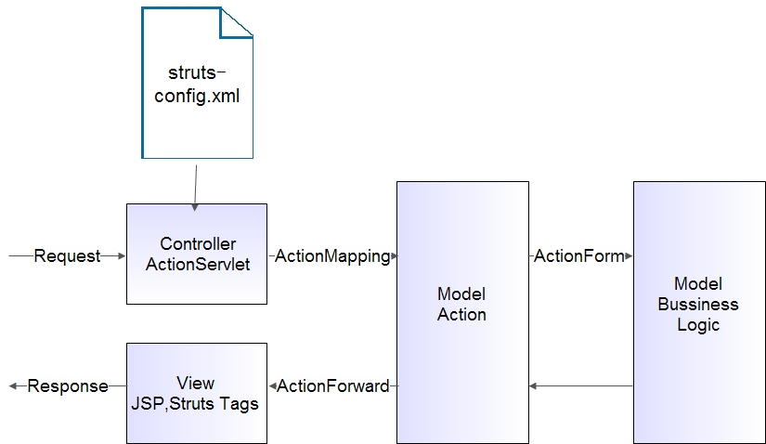
图2-1 Struts的MVC结构图

Spring为企业应用开发提供了一个轻量级的解决方案：基于依赖注入的核心机制，基于AOP的声明式事务管理，与多种持久层技术的整合，以及优秀的Web MVC框架等。它致力于Java EE应用各层的解决方案，而不是仅仅专注于某一层的方案。Spring可以说是企业应用开发的一站式选择，贯穿着表现层、业务层和持久层。Spring使用基本的JavaBean来完成以前只可能由EJB完成的事情。从简单性、可测试性和松耦合的角度而言，任何Java应用都可以从Spring中受益。
Hibernate是一个面向Java环境的对象/关系数据库映射工具，它开放源代码，用于把对象模型表示的对象映射到基于SQL的关系模型数据库结构中去，它对JDBC进行了非常轻量级的对象封装，使得Java程序员可以随心所欲的使用对象编程思维来操纵数据库。Hibernate是对于基于Java的中间件应用设计采用面向对象的业务模型和商业逻辑的最好选择，其工作原理是通过文件在值对象和数据库表之间建立起映射关系，通过操作值对象和Hibernate提供的基本类就可以达到使用数据库的目的，它能消除那些针对特定数据厂商的SQL代码，并把结果集从表格式的形式转换为值对象的形式。
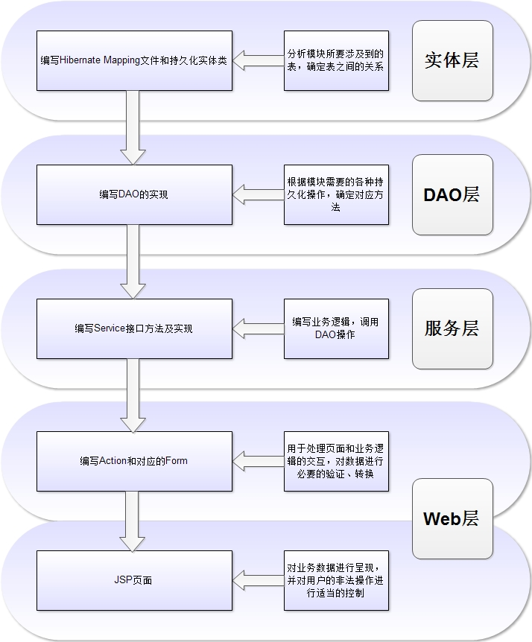
图1.SSH分层示意图

基于SSH框架开发的系统可分为表示层、业务逻辑层、数据持久层和域模块层，可发人员借助该框架可在短期内搭建结构清晰、可复用性好、维护方便的Web应用程序。本课题所研发的新一代电子支付检测报告分析与发布平台将采用SSH框架开发模型，该框架可帮助系统实现了视图、控制器与模型的彻底分离，并实现了业务逻辑层与持久层的分离。这样系统前台的开发将与系统数据库等想分离，易于系统的改动和维护，提高了系统的可复用性，提高了开发效率。

2.2 Word、Excel文档的读取与解析
在本课题中，需要完成有对检测报告内容的管理，检测报告是以word文档的形式上传到系统中，因此需要完成对Word文档的读取和解析，在Word文档中提取出需要的字段。同时，系统为了维护检测报告的审核指标，需要读取和解析Excel文件，提取出其中的关键字段。
对Word、Excel文档进行读取、解析，POI是完全的Java Excel和Java Word解决方案。Apache POI是Apache软件基金会的开放源码函式库，它由Java编写而成，是一个免费的开源跨平台Java API。它包含了一系列的API,POI提供API给Java程序对基于Microsoft OLE 2 Compound Document Format的各种格式文件读和写的功能,即可以通过这些API在Java中读写Excel、Word等文件。POI子项目包括：POIFS、HSSF、HDF、HPSF。表1对它们进行了简要介绍。
表2-1 POI子项介绍
子项名称 | 说明
POIFS(POI File System) | POIFS是POI项目中最早的最基础的一个模块，是Java到OLE 2 Compound Document Format的接口，支持读写功能，所有的其他项目都依赖与该项目
HSSF(Horrible Spreadsheet Format) | HSSF是Java到Microsoft Excel 97(-2002)文件的接口，支持读写功能
HWPF(Horrible Word Processing Format) | HWPF是Java到Microsoft Word 97文件的接口，支持读写功能，但目前该模块还处于刚开始开发阶段，只能实现一些简单文件的操作，在后续版本中，会提供更强大的支持
HPSF(Horrible Property Set Format) | HPSF 是Java到OLE 2 Compound Document Format文件的属性设置的接口，属性设置通常用来设置文档的属性（标题，作者，最后修改日期等），还可以设置用户定义的属性。HPSF支持读写功能，当前发布版本中直支持读功能
Apache所提供的POI是开源的，且技术比较成熟，使用比较普遍。在本课题中，将采用Apache提供的POI实现对Word文档、Excel表格的读取和解析，这可以降低开发难度，提高开发效率。

2.3 系统前台页面开发中使用的框架
在系统的前台页面开发过程中，为了简化开发流程，减少开发的工作量，缩短开发周期，可以使用一些开源免费、成熟稳定的UI框架。现将系统中将使用的两个UI框架进行介绍。

2.3.1 Bootstrap
- Bootstrap是Twitter公司推出的一个开源开发工具包，是一个CSS/HTML开发框架，它致力于前端开发，可帮助开发者快速开发出美观大方、功能齐全的系统页面。Bootstrap为开发者提供了HTML和CSS规范，一经推出后颇受广大开发者欢迎。与其他前台开发框架相比，Bootstrap简单易学，适用范围广，它既能用来开发简单的小东西，也能构造更为复杂的应用，跨设备，跨浏览器，从Bootstrap 2开始，其提供了完整的响应式特性，所有的组件都能根据分辨率和设备灵活缩放，从而提供一致性的用户体验。并且框架可定制，是一个完全开源和免费的开发框架。

2.3.2 JQuery EasyUI
- JQuery EasyUI是一组基于JQuery的集成了各种用户界面的UI插件集合，而JQuery EasyUI的目标就是帮助WEB开发者更轻松的打造出功能丰富并且美观的UI界面，轻松建立站点。JQuery EasyUI是一个轻量级的UI插件集合，其控件齐全，提供了大多数UI控件的使用，包括accordion，combobox，menu，tabs，tree，validatebox，datagrid，window等，使用方便，支持HTML+Javascript，且简单易学，具有可扩展性和良好的可维护性

2.4本章小结
本章主要对实现新一代电子支付检测报告分析和发布平台所需的必要技术支持进行了介绍，为实现系统视图、控制器与模型的彻底分离，并实现业务逻辑层与持久层的分离，使系统前台的开发与系统数据库相分离，易于系统的改动和维护，提高系统的可复用性，提高系统开发效率，系统将使用SSH框架进行开发，在本章对SSH的相关概念进行了介绍。系统中的一个关键技术点是实现Java对Excel文档和Word文档的读取和解析操作，这一技术难点的解决方案是使用Apache组织提供的POI。最后，对系统前台页面开发过程中将使用的两个UI框架Bootstrap和JQuery EasyUI进行了介绍。通过本章的介绍，读者可以对本课题所使用的关键技术有很好的了解。

第3章 系统需求分析

3.1系统可行性分析
系统可行性的分析可以有效地避免对系统的投资失误，是保证系统开发成功基本前提。本课题对研究的新一代电子支付检测报告分析与发布平台进行以下几方面的可行性分析：
- 经济可行性：本系统的开发人员均为学生，开发指导教师进行义务指导，开发环境均使用免费开源软件，因此系统无需开发经费，开发成本低廉。而本系统的实现可帮助研究及制定新一代电子支付领域检测相关的标准体系，使基于自主算法的的电子支付产品与服务得到广泛使用，形成领域内国家自主的产品、服务检测与认证标准，确保国家金融信息安全，并藉此提升电子支付行业应用服务水平，对推进我国新一代电子支付体系结构有着重要的意义。因而本系统在经济上是可行的
- 技术可行性：技术可行性是指分析系统开发的技术条件是否满足项目开发的需要。本课题将实现基于B/S结构的电子支付检测报告分析与发布平台，系统将采用的开发技术包括HTML、CSS、Javascript、Java、Struts、Spring、Hibernate、JQuery EasyUI、Bootstrap等技术。目前，这些技术都已经得到成熟稳定的发展，可以查询到大量的技术学习资料，因而系统在技术上是具有可行性的。
- 操作可行性：系统服务于与电子支付检测报告分析与发布工作相关的人群，帮助其简化工作流程，提高工作效率，用户群体是对业务逻辑和业务流程相当熟悉的，只需经过简单的配需即可很好地使用系统。且系统使用JQuery EasyUI和Bootstrap实现了友好的人机交互界面，因此，系统具有操作可行性。
- 社会可行性：本系统的研发可以简化电子支付检测报告的分析和发布工作的流程，帮助相关工作人员减少工作量，有效提高其工作效率，降低出错率，降低工作成本，打破传统办公方式在时间地域上的强制性限制，推动实现办公自动化，因此，系统具有很强的社会可行性。
从以上四方面的分析可知本系统的开发是完全可行的。

3.2 系统非功能性需求分析
非功能性需求是允许软件以满足用户的业务需求部分以外的要求。非功能性需求的是一个很容易被忽视的模块，但它对一个系统的开发和维护是非常重要的。系统非功能性需求应包括系统性能，可靠性，可维护性，健壮性等方面的问题。
本课题所研发的电子支付检测报告分析与发布平台的非功能性需求定义如下：
- 实用性：系统满足电子支付检测报告分析与发布工作的业务要求。
- 易用性：界面美观，系统设计符合用户操作习惯，用户仅需接受简单的培训即可使用系统。
- 可扩展性：系统开发结构设计合理，方便系统功能扩展。
- 可靠性：系统运行稳定，努力不发生故障或极少发生故障。
- 健壮性：系统在发生故障时应有合理的处理和容错机制。
- 安全性：系统应对数据库中的数据进行备份保护，严格控制系统用户的使用权限。
- 性能需求：系统数据量大，需要满足对1000个指标进行分析处理并生成结果时间在10秒以内。

3.3 系统功能需求分析
在对电子支付检测报告分析与处理流程进行了充分的调研和分析后，提取了检测认证工作流程，并对本课题所研发的检测报告分析与发布平台进行了功能需求分析。
对一个项目的检测报告进行分析和发布的工作流程描述如下：首先，方案管理员登陆系统，在系统中添加项目，填写项目的基本信息，指定项目审核人员、认证决定人员。为支持动态管理项目，系统需要实现对项目的查看、修改和删除。方案管理员还需要对审核指标进行维护，管理系统所需要的文档模板，如检测报告模板，认证评价报告模板，认证决定报告模板等。当方案管理员建立项目信息后，指定的审核人员可登陆系统，上传该项目的检测报告，然后依据审核指标对系统进行审核，在审核中遇到无法决定的审核项时可要求被检测单位提交相应的补充说明文件，然后重新审核。审核完成后项目进入复查状态，系统自动根据审核结果对项目进行分析，给出分析结果，审核员根据系统对审核结果的分析对项目进行复查，给出复查意见，如果复查通过，项目进入评价阶段，如果复查驳回，项目需要重新审核。当项目进入评价阶段后，审核员可对项目进行评价，评价完成后项目进入认证决定阶段。项目指定的认证决定人员登陆系统后可为项目填写认证决定报告。此外，为了方便对系统的管理，还需实现系统中对用户的增删改查，对系统数据的备份等。当认证决定报告完成并发布后，项目的检测报告分析与发布工作完成，该工作流程如图3-1所示。
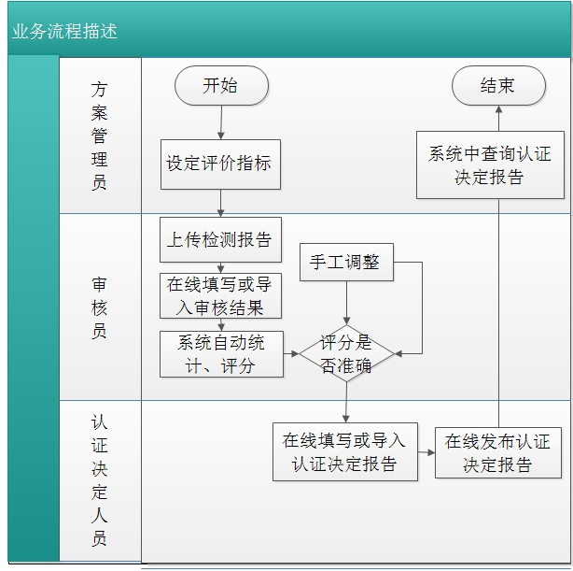
图3-1 检测报告处理与分析管理整体流程图

通过上述对检测报告进行分析和发布工作流程的描述，可提取出系统所需实现的功能点包括：
- 用户登陆：实现用户登陆系统，并对登陆系统的用户进行权限控制。
- 退出系统：当用户不需要使用系统时，可安全退出系统。
- 项目管理：方案管理员可实现新建项目、查看项目、修改项目和删除项目。
- 审核指标管理：方案管理员可上传审核指标文件，并读取和解析文件中的数据，生成检测报告的审核指标。
- 文档模板管理：方案管理员可上传系统所需文档的模板文件，系统中所有用户可查看和下载文件。
- 检测报告管理：审核员可实现对项目检测报告的管理，包括上传、查看和删除，检测报告为系统的输入，不可在系统中修改。
- 补充说明文件管理：审核员可管理项目所需的补充说明文件，包括上传、查看和删除，补充说明文件为系统的输入，不可在系统中修改。
- 上传审核结果：系统支持审核员在线下填写审核结果文件，然后上传到系统中，系统读取并解析上传的文件，形成项目审核结果。
- 在线填写审核结果：系统支持审核员在线对项目进行审核。
- 查看审核结果：当系统中已有审核结果时，方案管理员、审核员和认证决定人员均可查看审核结果。
- 分析审核结果：系统对审核结果进行自动分析。
- 复查项目：审核员根据系统对审核结果的自动分析结论给出复查意见，可通过或驳回项目，驳回时需要给出驳回理由。
- 上传评价报告:系统支持审核员在线下填写评价报告，然后上传到系统中，系统读取并解析上传的文件，形成项目评价报告。
- 在线填写评价报告：审核员可在线填写评价报告。
- 查看评价报告：当完成对项目的评价后，方案管理员、审核员和认证决定人员可查看评价报告。
- 上传认证决定报告：系统支持认证决定人员在线下填写认证决定报告，然后上传到系统中，系统读取并解析上传的文件，形成项目认证决定报告。
- 在线填写认证决定报告：认证决定人员可在线填写认证决定报告。
- 查看认证决定报告：当完成对项目的认证决定后，方案管理员、审核员和认证决定人员可查看认证决定报告。
- 查看系统日志：系统管理员可查看系统日志，了解系统运行状态。
- 用户管理:系统管理员可对系统中的用户进行管理，包括添加用户、查看用户、修改用户和删除用户。

3.4 系统用例分析
系统用例分析是系统需求和设计的桥梁，其专注于建立系统的逻辑模型，该模型需给出满足客户的业务需要所必须的业务逻辑和业务逻辑功能。通过对电子支付检测报告分析与发布平台的分析，提取出四种角色：方案管理员、审核员、认证决定人员和系统管理员。

3.4.1 方案管理员模块
方案管理员需要完成对项目的管理，包括查看项目、修改项目、删除项目和新建项目，新建项目时除要设置项目基本信息外，还要制定项目的审核员和认证决定人员。方案管理员可管理检测报告的评价指标体系，并将在国产密码检测认证服务系统中形成的检测报告转化为既定的可导入检测报告处理与分析管理系统的模板格式的文件。方案管理员的另一个职责是对项目需要的文档模板进行管理。用例图如图3-2所示。
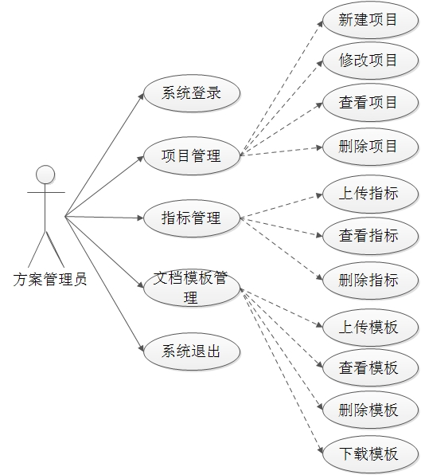
图3-2 方案管理员用例图

3.4.2 审核员模块
审核员需要对项目的检测报告和补充文件进行管理，填写对项目的审核结果，在填写审核结果时可选择上传审核结果或者在线填写审核结果两种方式，如果选择了上传审核结果则不可以再进行审核结果在线填写，要对审核结果进行修改可以再次上传审核结果文件，该文件会覆盖之前的审核结果文件，上传文件后系统会读取并解析该文件，形成项目审核结果。如果选择了在线填写审核结果功能，则不能再上传审核结果。审核员填写了审核结果之后可对项目进行复查，系统根据方案管理员设置的评审指标给出项目的预打分，审核员根据项目的预打分结果给出复查结果，如果复查结果为“驳回”，则需要给出驳回理由，如果复查结果为“通过”，审核员即可对项目进行评价，与填写审核结果类似，审核员可选择上传评价报告或者在线填写评价报告，两种形式只能选择一种。审核员还可以查看和下载系统中的文档模板。审核员模块的用例图如图3-3所示。
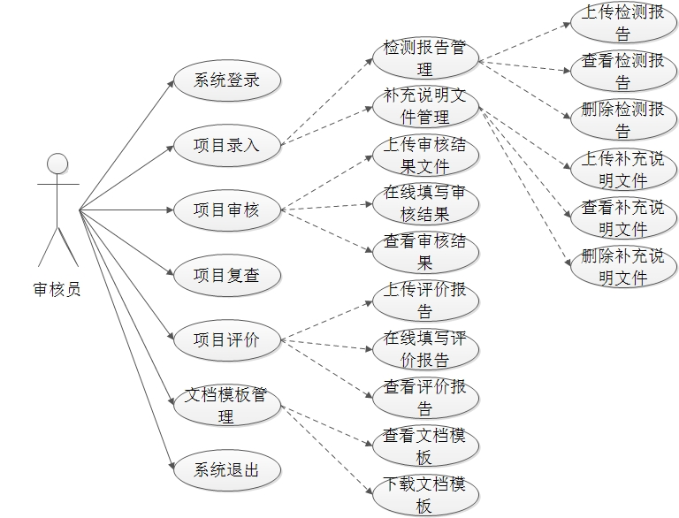
图3-3 审核员用例图

3.4.3 认证决定员模块
认证决定人员可参考审核员给出的项目认证评价报告对项目给出认证决定报告，可选择导入线下编辑好的认证决定报告或者在线填写认证决定报告。认证决定人员还可对登陆、退出系统，查看和下载文档模板。
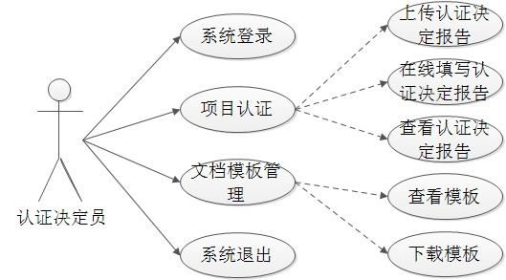
图3-4 认证决定员用例图

3.4.4 系统管理员模块
系统管理员主要负责对系统日志的管理，还可对系统中的用户进行管理，包括用户信息的增加、删除、修改和查看，系统管理员负责数据的备份，系统的可选备份方式有两种，手动备份和定时备份，如果选择定时备份可设置定时备份的周期，备份开始时间和备份方案到期时间，数据备份范围等，当系统中有一个可用的备份方案时，系统会按照管理员设置的备份参数进行自动备份。另一种备份方式是手动备份，管理员只需选择备份范围即可立即对所选数据进行备份。其对应的用例图如图3-5所示。
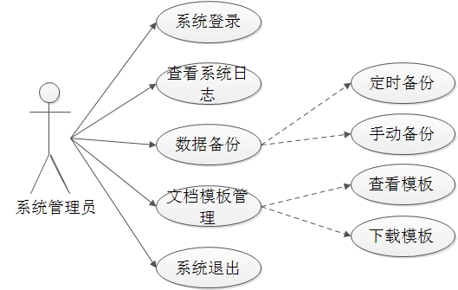
图3-5 系统管理员用例图

在系统的需求分析阶段制定了系统的用例规约。《用例规约描述》（Use Case Specification）是描述项目小组对项目进行需求分析得到的关于用户和系统之间交互作用的文本性描述文档，通过用例规约描述，可进一步说明该系统需求，是下一阶段系统设计的基础，也是测试用例的重要依据。
限于论文篇幅限制，仅选取几个重要的功能点介绍其用例规约。
在方案管理员模块，方案管理员的主要职责是对项目进行操作，包括创建项目、查看项目、修改项目和删除项目，其中创建项目的用例规约描述如图表3-1所示。
表3-1 创建项目用例规约描述
用例名称： | 创建项目
角色： | 方案管理员
用例说明： | 方案管理员使用系统创建新的项目
前置条件： | 方案管理员登陆系统
后置条件： | 新项目创建成功，方案管理员项目列表中出现该项目，状态为“已建立”
基本事件流： | - 方案管理员进入项目管理模块  - 选择创建项目功能  - 方案管理员填写项目名称  - 方案管理员填写项目其他相关信息  - 方案管理员提交所创建的项目
替代事件流：
异常事件流： | 4a 项目基本信息填写不完整，方案管理员就提交  4a.1 系统弹出提示，方案管理员重复步骤2/3完善信息
字段列表： | 序号、项目编号、项目名称、创建时间、项目状态、审核提交时间、认证提交时间（关联业务、关联检测机构）
业务规则： | 方案管理员需填写必要的项目相关信息
非功能性需求：
其他： | 需要确定填写的项目相关信息，可能会在报告分析在使用
在方案管理员模块的另一个重要功能点是对检测报告审核指标的管理，设置检测报告评估准则的用例规约描述下表所示。

表3-2 设置检测报告评估准则用例规约描述
用例名称： | 设置检测报告评估准则
角色： | 方案管理员
用例说明： | 在系统中设置检测报告评估准则，供其他角色下载使用
前置条件： | 方案管理员登陆系统
后置条件： | 方案管理员设置检测报告评估准则成功
基本事件流： | - 进入方案管理员管理模块  - 选择文档模板管理  - 选择设置检测评估准则  - 方案管理员上传评估准则文件，并进行相关的设置  - 确认提交，完成检测报告评估准则设置
替代事件流：
异常事件流： | 2a上传了错误的准则文件  2a.1点击取消，重新返回步骤1.b进行选择
字段列表： | 审核标准ID、对应标准名、审核标准编号、审核类、审核项、审核子项、审核要求条款号、审核要求、是否必测项
业务规则：
非功能性需求：
其他：
审核员模块是系统的核心模块，在该模块中最重要的功能点是在线审核检测报告和在线评价项目，其对应的用例规约描述分别如表3-3，表3-4所示。
表3-3 在线审核用例规约描述
用例名称： | 在线审核
角色： | 审核员
用例说明： | 审核员查看检测报告，进行在线审核
前置条件： | 审核员登陆系统，系统中已存在检测报告
后置条件： | 审核结果保存到系统中
基本事件流： | - 审核员选择相应的项目  - 选择需要审核的业务  - 审核员对检测报告进行在线人工评价  - 审核员确认并提交
替代事件流：
异常事件流：
字段列表：
业务规则： | 在线审核和导入审核结果两种方式只能选择一种
非功能性需求： | 需要在同一个页面显示如下信息：检测报告、审核评分表、审核标准
其他： | 参见《QT-5401-03 非金融机构支付业务设施技术认证文档审查表模板V2.0》
表3-4 在线评价项目用例规约描述
用例名称： | 在线填写项目评价报告
角色： | 审核员
用例说明： | 审核员根据最终的审核内容和审核结果（包括检测报告，人工评价，系统预打分以及项目复查结果），填写项目评价报告
前置条件： | 审核员提交了审核结果和复查结果
后置条件： | 系统中出现项目评价报告
基本事件流： | - 审核员根据审核员根据最终的审核内容和审核结果，对某业务(检测报告)填写评价报告  - 审核员确认并提交评价报告
替代事件流：
异常事件流：
字段列表：
业务规则： | 在线填写评价报告和导入评价报告两种方式只能选择一种
非功能性需求：
其他： | 参见《QT-5401-06 认证评价报告.doc》
在认证决定员模块，最主要的功能点是在线填写认证决定报告，其对应的用例规约描述如表3-5所示。

表3-5 在线填写认证决定报告
用例名称： | 在线填写认证决定报告
角色： | 认证决定人员
用例说明： | 认证决定人员根据系统所给的评估报告，填写认证报告并保存到系统中
前置条件： | 认证决定人员登陆系统，项目评价报告已存在
后置条件： | 系统中存在项目的认证决定报告
基本事件流： | - 认证决定人员选择项目  - 选择填写认证决定功能  - 认证决定人员根据测试报告的审核结果在线填写认证决定文件  - 认证决定人员确定保存
替代事件流：
异常事件流：
字段列表：
业务规则： | 在线填写认证决定报告和导入认证决定报告两种方式只能选择一种
非功能性需求：
其他： | 参见《QT-5501-03 认证决定报告.doc》
系统管理员主要负责用户的管理，数据备份等工作，数据备份方式有两种，手动备份或者定时备份，数据备份的用例规约描述如表3-6所示。
表3-6 数据备份用例规约描述
用例名称： | 数据备份
角色： | 系统管理员
用例说明： | 对系统数据进行备份
前置条件： | 系统管理员登陆系统，进行手工备份；  或者系统已设置成自动备份
后置条件： | 数据备份成功
基本事件流： | - 系统管理员选择进行手工备份数据  - 系统进行数据备份  - 完成数据备份
替代事件流： | 1a 系统管理员已将数据备份方式设置成自动备份  1a.1 按设定的时间间隔，系统进行定期自动备份
异常事件流： | 2a 在进行数据备份过程中出现异常，使得备份失败  2a.1 系统弹出警告提示，终止并撤销数据备份
字段列表：
业务规则： | 系统进行定期自动备份或系统管理员进行手工备份
非功能性需求：
其他：

3.5 本章小结
为有效地避免投资失误，保证系统的开发成功，本章首先对系统进行了可行性分析，分别指出系统在经济、技术、社会和操作四个方面的可行性。紧接着对系统进行了非功能和功能需求分析，提出了本系统必须实现的功能点和非功能要求。最后对系统的进行用例分析，提出出方案管理员、审核员、认证决定人员和系统管理员四种用户角色，并分别对这四种角色进行用例分析，给出相应的用例图。本章对系统的需求进行了详细的分析，为之后的系统设计和开发做准备。

第4章 系统概要设计

4.1 系统运行环境
本课题所研发的新一代电子支付检测报告分析与发布平台需要实现用户通过网络向客户端请求数据，且具有一定的并发量。结合本系统的开发技术，给出本系统需要的运行环境。
系统采用Java技术开发，因此具有跨平台的特性，服务器端的操作系统可以为Windows系统，也可以是Linux系统，开发者使用的系统为Windows 7。服务器端需要安装数据库管理工具，本系统使用较为流行的MySQL，开发者使用的版本为MySQL 5.6。客户端通过普通的浏览器即可访问系统，浏览器版本要求5.0以上即可。

4.2 功能结构设计
本系统是对传统电子支付检测报告分析与发布工作的模拟实现，通过对系统的需求分析，可按角色划分系统主要功能模块，包括方案管理员模块、审核员模块、认证决定人员模块和系统管理员模块。系统的总结逻辑结构设计如下图所示。
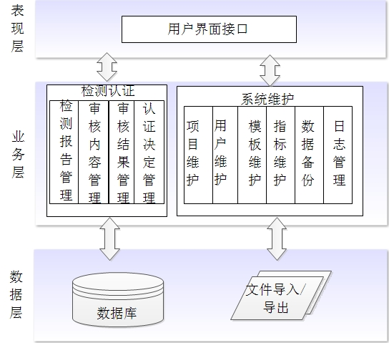
图4-1.检测报告处理与分析管理逻辑结构图

4.2.1 方案管理员模块
方案管理员可登陆系统，对系统中的项目进行管理，维护系统中的审核指标，并管理系统中需要的文档模板，当不需要使用系统时可退出系统。其功能结构图如图4-1所示。
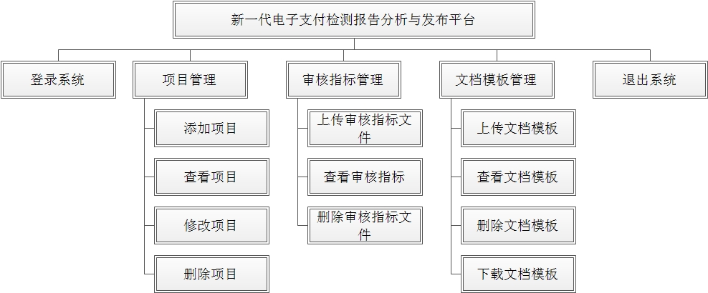
图4-2 方案管理员模块功能结构图

4.2.2 审核员模块
审核员可登陆系统，对项目的检测报告、补充说明文件进行管理，对项目进行审核、复查和评价，此外审核员可查看和下载文档模板，当用户不需要使用系统时，可退出系统。审核员模块的功能结构图如图4-2所示。
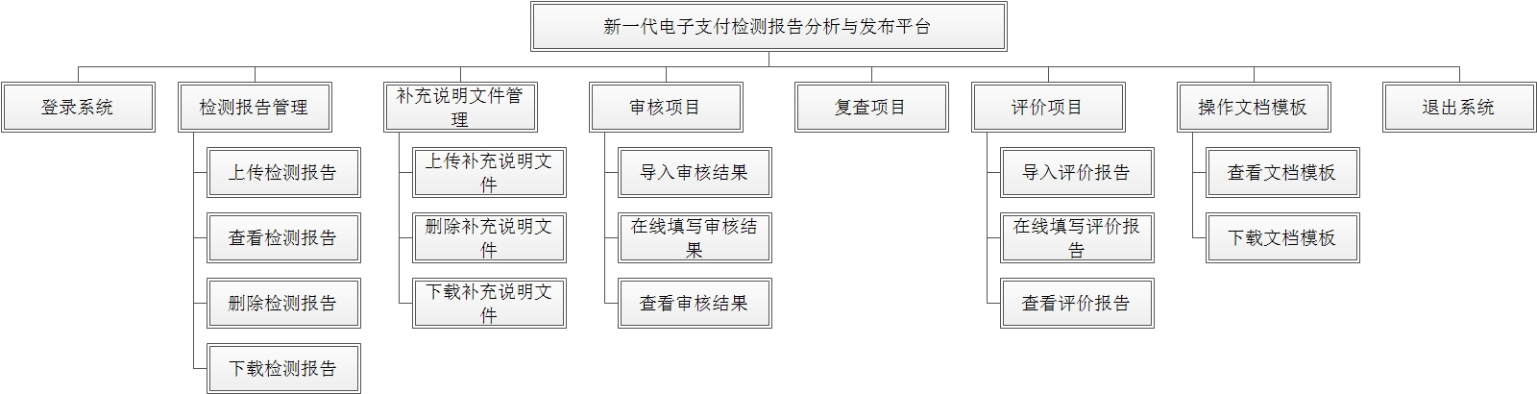
图4-3 审核员模块功能结构图

4.2.3 认证决定人员模块
认证决定人员可登陆系统，对项目进行认证决定，查看和下载文档模板，当用户不需要使用系统时，可退出系统，其对应的功能结构图如下：
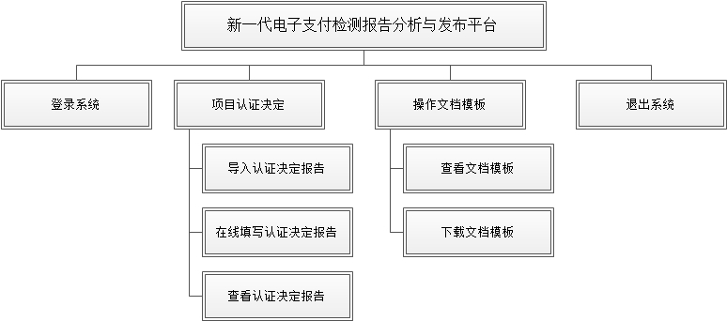
图4-3 认证决定人员模块功能结构图

4.2.4 系统管理模块
系统管理员可以登陆系统，查看系统日志，实现对用户的管理，完成对系统数据的备份，查看和下载文档模板。其对应的功能结构图如图4-4所示。
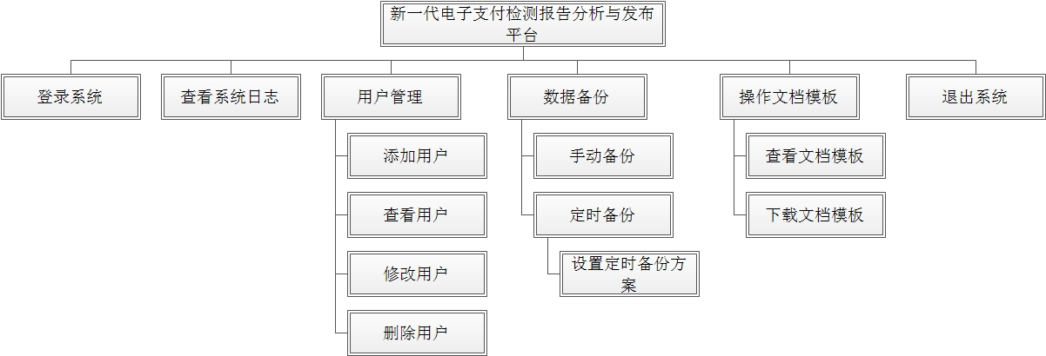
图4-4 系统管理员模块功能结构图

4.3 数据库设计

4.3.1 数据库环境
数据库管理工具：MySQL 5.6
数据库设计与编程工具：Power Designer
数据库可视化工具：MySQL Front

4.3.2 数据库命名规则
（1）表名命名规则
数据库表的命名以是名词且都为小写，如city, category, friend等等。如果表名由几个单词组成，则单词间用下划线("_")分割，subscribed_poi,poi_category等。表名尽量用全名，表名限制在30个字符内。当表的全名超过30字符时，可用缩写来减少表名的长度，如description --> desc；information --> info；address --> addr等。
（2）表字段名命名规则
字段名为小写，有意义的单词或单词的缩写。如果字段由几个单词组成，则单词间用下划线("_")分割，如client_id，post_code等。字段名限制在30个字符内。当字段名超过30字符时，可用缩写来减少字段名的长度。
（3）索引命名规则
索引须按照IDX_table_<column>_<column>,其中<table>是建立索引的表名，<column>是建立索引的字段名。索引名限制在30个字符内。当索引名超过30字符时，可用缩写来减少索引名的长度。
（4）主键、外键命名规则
主键按照PK_<table>命名，其中<table>为数据库表名。主键按照UK_<table>_<column>命名，其中<table>为表名，<column>为字段名。外键按照FK_<pppp>_<cccc>_<nn>的规则命名。

4.3.3 数据库概念设计
EER（Extended Entity-Relationship）图，即扩展实体-关系模型，提供了表示数据库中实体类型、实体属性和实体间联系的方法，是数据库概念设计常用到的工具。通过对本系统进行分析，提取出本系统的主要实体，给出了系统EER图。
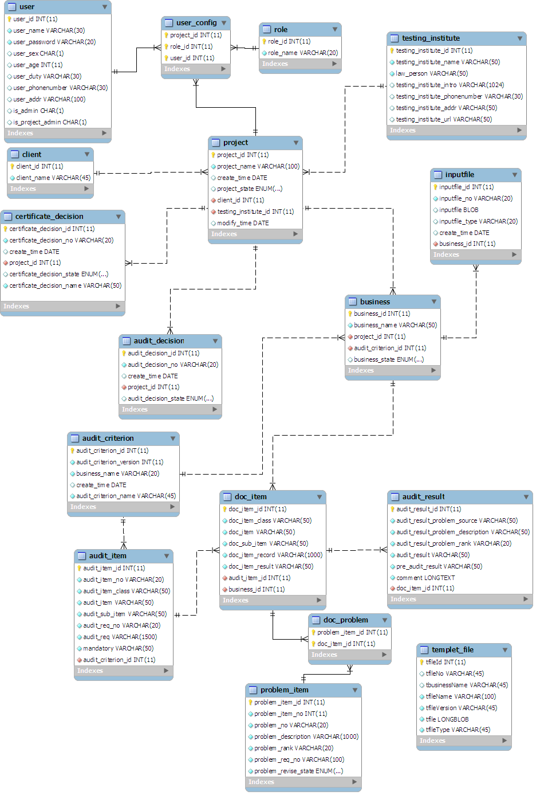
图4-5 系统EER图

4.3.4 数据库表设计
根据设计的系统EER图，设计了系统所需的数据库表，共有18张表。数据库表汇总情况如表4-1所示。
表4-1 数据库表汇总表
表名 | 功能说明
user | 记录用户的相关信息，包括用户编号、姓名、性别等
audit_criterion | 记录审核指标文件，包括文件编号、版本号、文件名等
audit_decision | 记录项目评价报告，包括报告编号、创建时间等
audit_item | 记录单个审核指标，包括指标编号、审核类、审核项等
audit_result | 记录项目审核结果，包括问题来源、问题描述、问题等级等
business | 记录业务信息，包括业务编号、业务名称等
certificate_decision | 记录项目认证决定，包括创建时间、项目编号等
client | 记录项目委托机构信息，包括委托机构编号、名称等
doc_item | 记录检测报告中的提取项，包括审核类、审查项、审查子项等
doc_problem | 文件和问题的关系表
inputfile | 记录导入文件，包括文件编号、文件名等
problem_item | 记录检测报告中包含的问题，包括编号、问题来源、问题描述
project | 记录系统中项目的相关信息，包括项目编号等
role | 记录系统中角色的相关信息，包括角色编号、角色名称等
template_file | 记录模板文件，包括文件编号、名称、版本号等
testing_institute | 记录检测机构信息，包括机构编号、机构名称等
user_config | 记录用户的角色分配情况
log | 记录系统日志信息
系统中共存在18张表，限于论文篇幅限制，仅对最重要的几个表进行介绍。
Project表用于记录项目相关的信息，包括项目的编号、名称、创建时间、最新修改时间、项目状态、委托单位和检测机构等信息，其中项目编号是主键，用于唯一标识一个项目，委托单位和检测结构为外键，project表的详细设计如表4-2所示。
表4-2 project表
字段名 | 字段描述 | 默认值 | 数据类型 | 主键 | 外键 | 不为空
project_id | 项目编号 |  | BIGINT(20) | √ |  | √
project_name | 项目名称 |  | VARCHAR(100) |  |  | √
create_time | 项目创建时间 | '2013-03-01 00:00:01' | DATETIME |  |  | √
modify_time | 最近修改时间 | '2013-03-01 00:00:01' | DATETIME
project_state | 项目状态 | 已建立 | ENUM('已建立','已上传', '未审核','待核实',已审核','已认证') |  |  | √
client_id | 委托单位ID |  | BIGINT(20) |  | √ | √
testing_institute_id | 检测机构ID |  | BIGINT(20) |  | √ | √
Business是指项目的业务，一个项目可以包含多个业务。Business 记录着业务相关的信息，包括业务编号、业务类型编号、业务名称、导入文件编号、项目编号和对应的审核标准编号。其中业务编号是主键，用于唯一地标识业务，项目编号和对应审核标准编号是外键。Business表的详细设计如表4-3所示。
表4-3 business表
字段名 | 字段描述 | 默认值 | 数据类型 | 主键 | 外键 | 不为空
business _id | 业务编号 |  | BIGINT(20) | √ |  | √
business_type_id | 业务类型编号 |  | BIGINT(20) |  |  | √
business_name | 业务名 |  | VARCHAR(100)
inputfile_id | 导入文件编号 |  | BIGINT(20)
project_id | 项目编号 |  | BIGINT(20) |  | √ | √
audit_criterion_id | 审核标准编号 |  | BIGINT(20) |  | √ | √
User表用于记录系统用户的相关信息，包括用户编号、用户名、密码、性别、年龄、职位、邮箱、地址、电话、是否为系统管理员、是否为方案管理员等信息，且用户编号、用户名和用户密码不能为空。系统中的角色可分为普通用户、系统管理员和方案管理员，为区分这三种角色，所以增加了是否为系统管理员和是否为方案管理员两个字段来标识，表的主键为用户编号。其对应的表详细设计如表4-4所示。
表4-4 user表
字段名 | 字段描述 | 默认值 | 数据类型 | 主键 | 外键 | 不为空
user_id | 用户编号 |  | BIGINT(20) | √ |  | √
user_name | 用户名 |  | VARCHAR(100) |  |  | √
user_password | 用户密码 |  | VARCHAR (255) |  |  | √
user_sex | 用户性别 |  | CHAR(1)
user_age | 用户年龄 |  | INT(11)
user_ duty | 用户职位 |  | VARCHAR(30)
user_email | 用户邮箱 |  | VARCHAR (20)
user_addr | 用户地址 |  | VARCHAR(100)
user_phone | 用户电话 |  | VARCHAR (20)
is_admin | 是否为系统管理员 |  | BOOLEAN |  |  | √
is_project_admin | 是否为方案管理员 |  | BOOLEAN |  |  | √
Audit_item表记录检测报告的单个审核指标，包括审核指标编号、指标名称、对应的审核类、审核项、审核子项、审核要求条款号、审核要求和是否必测项。其中审核编号是表主键，用于唯一标识一个审核指标。Audit_item表的详细设计如下表所示。
表4-5 audit_item表
字段名 | 字段描述 | 默认值 | 数据类型 | 主键 | 外键 | 不为空
audit_item_id | 审核标准编号 |  | BIGINT(20) | √ |  | √
audit_criterion_id | 对应标准名 |  | VARCHAR(100) |  | √ | √
audit_class | 审核类 |  | VARCHAR(100) |  |  | √
audit_item | 审核项 |  | VARCHAR(100) |  |  | √
audit_sub_item | 审核子项 |  | VARCHAR(100) |  |  | √
audit_req_no | 审核要求条款号 |  | VARCHAR(100) |  |  | √
audit_req | 审核要求 |  | VARCHAR(100) |  |  | √
mandatory | 是否必测项 |  | BOOLEAN |  |  | √
Problem_item表记录检测报告中包含的问题，包括问题编号、问题来源、问题描述、问题等级、对应的审核指标、整改状态等，其中问题编号是主键，可唯一标识一个问题。Problem_item表的详细设计如表4-6所示。
表4-6 problem_item表
字段名 | 字段描述 | 默认值 | 数据类型 | 主键 | 外键 | 不为空
problem_item_id | 检测问题编号 |  | BIGINT(20) | √ |  | √
Problem_no | 问题编号 |  | BIGINT(20)
Problem_description | 问题描述 |  | VARCHAR(100)
Problem_rank | 问题等级 |  | VARCHAR(100) |  |  | √
Audit_req_no | 对应标准名 |  | VARCHAR(100) |  |  | √
Revise_state | 整改状态 | 未完成 | ENUM('未完成','已完成')
Audit_result表用来记录检测报告的审核结果，包括审核内容编号、问题来源、问题描述、问题等级、审核结论、核实前审核结论和备注等字段，其中审核内容编号是主键，用于唯一标识一条审核结果，同时它也是外键，doc_item_id是Audit_result表中的外键，Doc_item表与Audit_result表是一对一的关系。
表4-7 audit_result表
字段名 | 字段描述 | 默认值 | 数据类型 | 主键 | 外键 | 不为空
Doc_item_id | 审核内容ID |  | BIGINT(20) | √ | √ | √
audit_result_problem_source | 问题来源 |  | VARCHAR(100)
audit_result_problem_description | 问题描述 |  | VARCHAR(100)
audit_result_problem_rank | 问题等级 |  | VARCHAR(100)
Audit_result | 审查结论 |  | VARCHAR(100)
Pre_audit_result | 核实前审查结论 |  | VARCHAR(100)
comment | 备注 |  | LONGTEXT

4.4 本章小结
本章对新一代电子支付检测报告分析与发布平台进行了总体设计，首先介绍本平台运行所需的环境，然后分别从方案管理员、审核员、认证决定人员、系统管理员四种用户角色出发，给出了系统的功能结构图。紧接着对系统的数据库设计进行了介绍，首先介绍了数据库的开发、编码环境，然后介绍了本系统在设计数据库时所遵循的命名规范，给出了系统的EER图，最后将系统中所涉及的表进行了介绍，限于论文页面的限制，只选取了系统中最主要的表进行介绍。通过本章的介绍，可对本系统的总体设计有很好的了解，为之后的系统详细设计与开发做准备。

第5章 系统详细设计与实现

5.1 技术难点解决

5.1.1 解析excel
根据对系统需求的分析可知系统中多处需要对Excel格式文件进行读取和解析操作，本系统在解析Excel文档时主要是使用Apache POI提供的Excel操作接口。
在方案管理员上传审核指标文件时需要对上传的文件进行读取和解析，根据电子支付检测报告分析与发布的业务规则，审核指标文件一般为Excel格式，系统需要将上传的Excel文件进行解析，读取其中有用的行，并将读取到的信息转换为一条审核指标存储在系统中，上传的审核指标模板如图5-1所示。
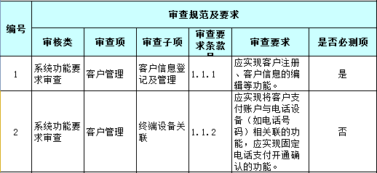
图5-1 审核文件格式示例

当系统将上传的审核指标文件解析完成后，再显示到页面中，供用户查看。系统实现界面如下图。
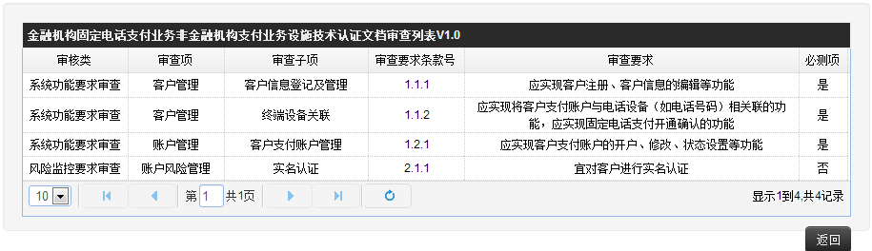
图5-2 查看审核指标页面

在实际解析excel文件时，遇到一个问题，即方案管理员上传的文件的每一行不一定都是一种格式，有时会遇到特殊的行，如图5-3中黄色高亮的行，这一行只有一个单元格，这时需要对特殊行进行特殊处理，否则将出错。
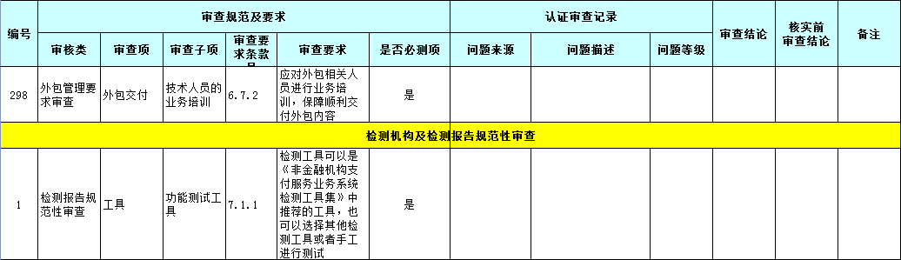
图5-3 审核指标文件中特殊行示例

本系统在实现时基于对实际审核指标文件可能出现特殊行的考虑，调整了对Excel文件读取和解析的流程，首先使用Apache POI提供的XSSFWorkbook接口读取文件，循环读取表格的每一行，当读取到行是首先需要判断该行是够为特殊行，为判断出文件中的特殊行，本系统默认如果一行的第二、三、四个单元格均为空，则该行是特殊行，不进行处理，如果该行不是特殊行，就将读取到的行数据进行转换并存储到数据库中audit_item表中，表示一条审核指标。读取下一行之前先判断是否文件是否已经读完，如果没有读完，则继续读取下一行，否则表示文件读取结束。本系统读取和解析Excel文件的流程图如图5-4所示。
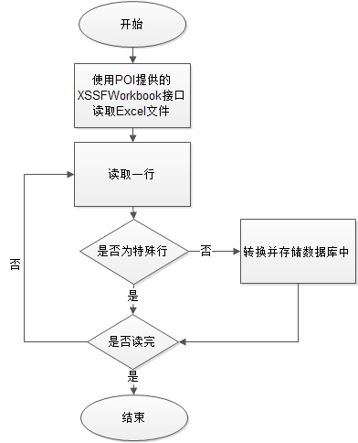
图5-4 解析Excel文件流程图

解析Excel的关键代码：
/* 解析xlsm，构造AuditItem*/
public static List<AuditItem> getContents(String fileName) {
Helper.checkStringNullAndEmpty(fileName, "fileName");

XSSFWorkbook xwk = null;
try {
xwk = new XSSFWorkbook(new FileInputStream(fileName));
} catch (IOException e) {
logger.error("getContents()出现异常:" + e.getMessage(), e);
throw new RuntimeException(e);
}

// sheet
XSSFSheet sheet = xwk.getSheetAt(WORKING_SHEET_NUMBER);

List<AuditItem> result = new ArrayList<AuditItem>();
logger.debug("last rown num: " + sheet.getLastRowNum());

for (int cur_row_num = BEGINNING_ROW_COUNT;; cur_row_num++) {
Row row = sheet.getRow(cur_row_num);
// 判断当前行是否为正常的审查项。比如在“XX机构固定电话支付业务非金融机构支付业务设施技术认证文档审查列表V2.0.xlsm”
// 里第303行，不是正常的审查项
if (isAuditItem(row)) {
result.add(constructAuditItem(row));
} else {
logger.info("Skip the row. Row_num: " + cur_row_num);
}
// 判断是否已经读完
if (row == null) {
logger.debug("end of excel file. cur_row_num: " + cur_row_num);
break;
}
}
return result;
}

5.1.2 解析word
根据对系统需求的分析可知系统需要实现对word格式文件的读取和解析，本系统在解析Word文档时主要是使用Apache POI提供的Word操作接口。
在审核员上传检测报告后，系统需根据审核指标对检测报告进行合法性验证，如果检测报告合法，则上传成功，否则系统提示检测报告不合法，并给出出错原因，提示将检测报告修改后重新上传。在合法性验证时就需要用到对Word格式文档的解析，检测报告管理流程图如图5-5所示。
图5-5 检测报告管理流程图

审核员在线审核时需要参照审核指标和检测报告中的“检测记录”、“判定结果”和“对应问题列表”等信息，而检测报告通常是Word格式的文件，“检测记录”、“判定结果”和“对应问题列表”来自Word文件中的表格，因此需要将检测报告进行读取和解析，提取出所需的字段内容，并保存到数据库中，当用户需要时显示在页面中。
检测报告中所需字段示例如图5-6所示。

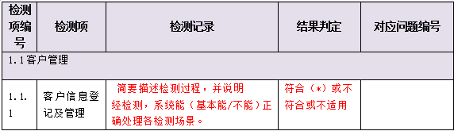
图5-6 检测报告中表格示例

将excel和word文档中的重要字段读取后显示在页面的效果如下图所示。
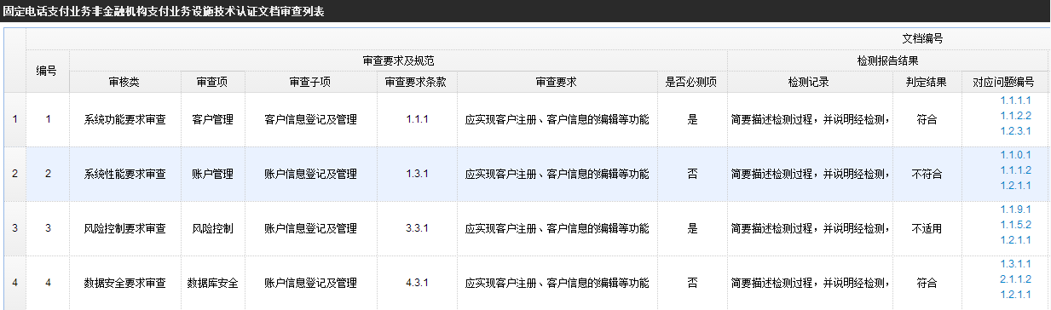
图5-7 word中读取的字段在页面上的显示效果

读取word文件，解析word中的表格，获取所需字段的关键代码如下：
// 解析检测项
public static Map<Integer, List<DocItem>> parseWordCheckItem(TableIterator tabIterator) {
String docItemFlag = "检测项编号";
Map<Integer, List<DocItem>> wordMap = new HashMap<Integer, List<DocItem>>();
while (tabIterator.hasNext()) {
List<DocItem> docItemList = new ArrayList<DocItem>();
Integer wordListNum = 0;
Table tb = (Table) tabIterator.next();
int rowNum = tb.numRows();
String docFlag = GetNormalStr(tb.getRow(0).getCell(0).text());
if (docFlag.equals(docItemFlag)) {
for (int i = 1; i < rowNum; i++) {
DocItem di = new DocItem();
if (i == 1) {
di.setDocItem(GetNormalStr(tb.getRow(1).getCell(0).text()));
i++;
} else if (tb.getRow(i).numCells() == 1) {
di.setDocItem(GetNormalStr(tb.getRow(i).getCell(0).text()));

i++;
} di.setDocItemId(Integer.parseInt(GetNormalStr(tb.getRow(i).getCell(0).text())));
di.setDocSubItem(GetNormalStr(tb.getRow(i).getCell(1).text()));
di.setDocItemRecord(GetNormalStr(tb.getRow(i).getCell(2).text()));
di.setDocItemResult(GetNormalStr(tb.getRow(i).getCell(3).text()));
List<String> proItemNoListInWord=
splitProItem(GetNormalStr(tb.getRow(i).getCell(4).text()));
di.setProblemItems(splitProItem(GetNormalStr(tb.getRow(i).getCell(4).text())));
docItemList.add(di);
wordListNum++;
}
}
wordMap.put(wordListNum, docItemList);
}
}
return wordMap; }

5.2 系统模块设计与实现

5.2.1 公共登陆模块
登陆模块的时序图如图5-8所示。
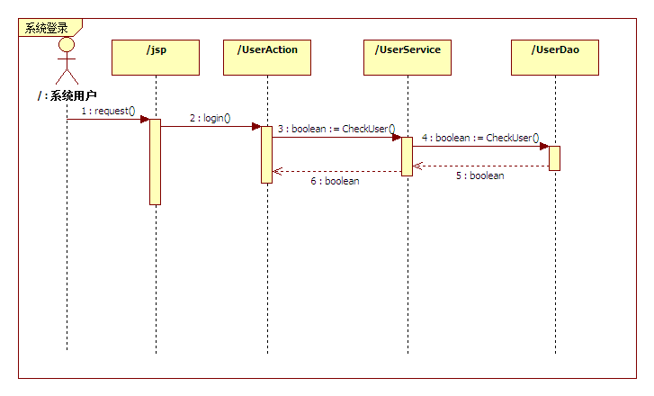
图5-8 登陆功能时序图

根据对系统功能需求的分析，设计了系统的公共登陆模块。为了严格限制系统用户的权限，需要对登陆系统的用户进行身份验证。用户访问系统首页，使用系统登陆功能，输入用户名和密码，并选择对应的用户角色，点击登陆，系统将对用户输入的用户名和密码进行验证，如果用户没有使用系统的权限，会在页面给出错误提示信息，如果系统中存在该用户，将会对该用户的角色进行验证，如果该用户选择的用户角色和该用户在系统中的用户角色一致，则验证通过，跳转至用户角色对应模块的页面，如果不一致，则给出提示信息，要求用户选择正确的角色登陆。
便于用户使用，给用户良好的交互体验，系统设计了美观大方且符合用户操作习惯的登陆界面，如下图所示。
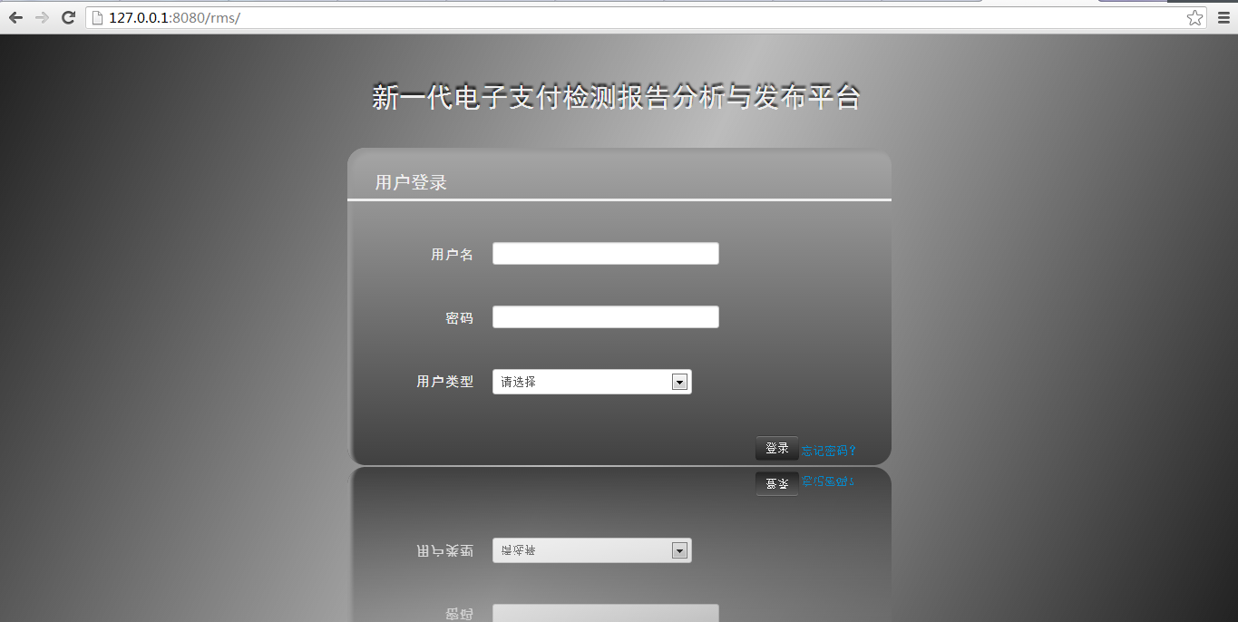
图5-8 系统登陆界面

用户登陆模块的关键代码如下：
public String login() throws IOException {
//判断是否为合法用户
if (isIllegalAccess(user)) {
return ILLEGAL_ACCESS; }
initMsg();
//判断用户角色与所选择的用户类型是否一致
if (!isInputValid(user, userType)) {
return Action.LOGIN; }

//对用户密码进行MD5加密，然后比对用户密码是否正确
String md5Password = MD5Util.ecodeByMD5(user.getUserPassword());
user = userService.getUser(user.getUserName(), md5Password);
if (!isUserExist(user)) {
return Action.LOGIN; }
if (!hasValidRole(userType, user)) {
return Action.LOGIN; }
// 将用户信息放入session中
Map<String, Object> session =
ActionContext.getContext().getSession();
session.put("user", user);
return userType;
} }

5.2.2 方案管理员模块
方案管理员登陆系统并通过身份验证后，可进入系统，页面左侧显示方案管理员可使用的功能导航，包括项目管理、审核指标管理和文档模板管理。右侧默认显示系统中存在的项目列表。方案管理员的导航页面如图5-10所示。
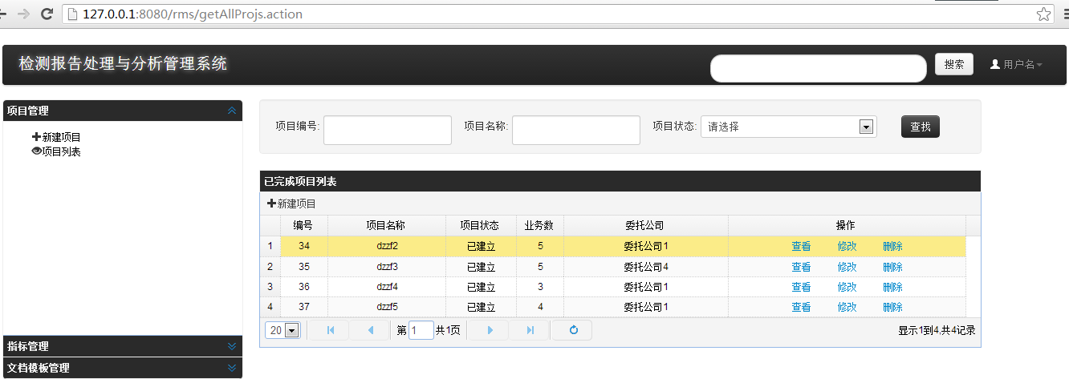
图5-10 方案管理员模块主页面

方案管理员主要职责之一是对项目进行管理，包括项目的增删改查操作。本文以创建项目为例，介绍本系统的实现方案。在创建项目时，方案管理员点击“创建项目”按钮，系统将跳转至创建项目页面，填写项目相关的信息，包括项目名称、委托公司（委托公司从数据库中读取，只能在下拉框中选择）、项目包含的业务（复选框，一个项目可包含多个业务）、项目审核员和认证决定人员等。创建项目的时序图如下图所示。
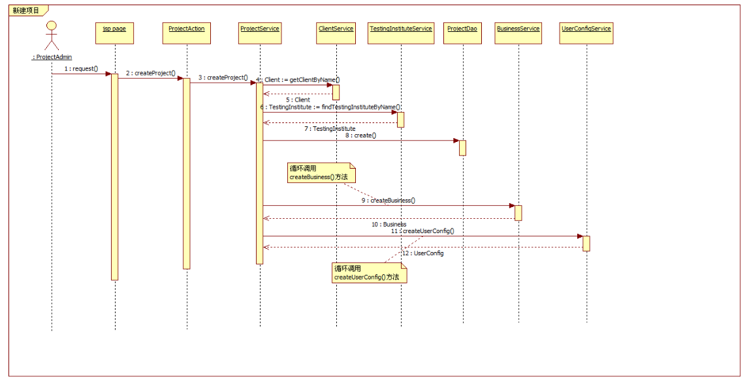
图5-11 创建项目时序图

创建项目功能的系统的实现效果如图5-12所示。
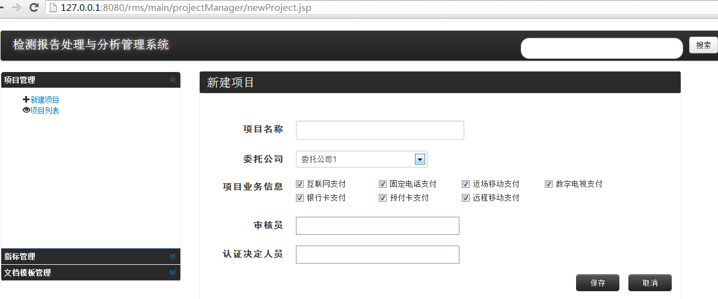
图5-12 创建项目页面

当方案管理员填写完成项目相关信息后，可选择取消或者保存项目，若选择取消，系统将给出项目未保存的提示信息，如果用户确定取消保存项目，则返回到项目列表页面。如果用户选择保存，系统也会给出确定保存的提示信息，如果用户确定保存项目信息，系统将把方案管理员填写的项目相关系信息读取到后台，进行处理后保存在数据库的project表中。创建项目的关键代码为：
/** 创建项目*/
public String createProject() {
//将委托单位姓名写进去
Client client = new Client();

client.setClientName(clientName);
proj.setClient(client);

//将业务名字写一个新的业务中去
//将业务的名字通过“, ”拆分成一个String数组
// 每一个String中存放的是一个业务的名字
String [] businessNames = businessName.split(", ");
@SuppressWarnings("unchecked")
Set<Business> businesses = proj.getBusinesses();
businesses.clear();
//将每一个不同业务名的业务放到业务集合中
for(int i=0;i<businessNames.length;i++){
Business business = new Business();
business.setBusinessName(businessNames[i]);
businesses.add(business);
}
//将角色分配写入uerconfig中去
@SuppressWarnings("unchecked")
Set<UserConfig> userConfigs = proj.getUserConfigs();
userConfigs.clear();
/*
* 将角色分配的用户通过“,”拆分成一个String数组，
* 数组中存放的是每一个用户的用户ID
*/
//审核员角色分配导入
String[] user1Ids = user1Names.split(",");
userConfigs = setRole2User(user1Ids,userConfigs,1);

//认证决定人员角色分配导入
String[] user2Ids = user2Names.split(",");
userConfigs = setRole2User(user2Ids,userConfigs,2);
//创建project表
projService.createProject(proj);
return "success";
}

5.2.3 审核员模块
审核员登陆系统并通过身份验证后，可进入系统，页面左侧显示审核员可使用的功能导航，包括项目录入、项目审核、项目复查和项目评价以及文档模板下载。右侧默认显示系统中已创建的项目列表，由于系统中严格限制了权限，因此这里只显示又该审核员进行审核的项目。审核员的导航页面如图5-13所示。
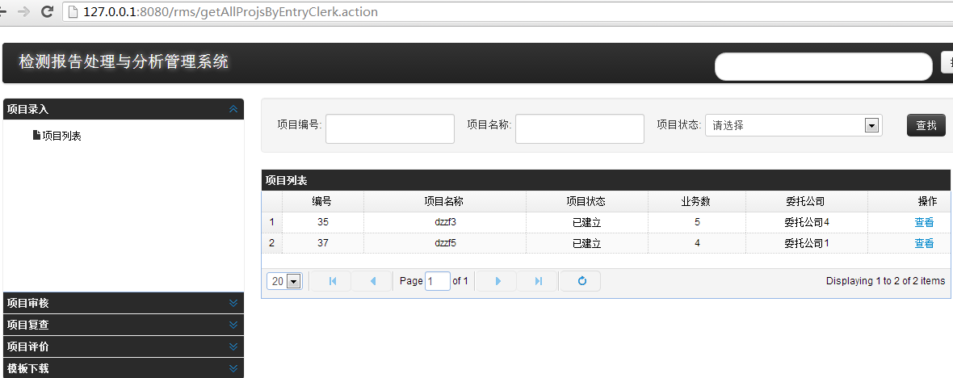
图5-13 审核员模块主页面

审核员模块最主要的功能是项目审核，这也是本系统的核心功能，审核员在选择项目进行在线审核时，页面以表格形式显示需要审核的待审核项，审核员点击行可触发修改行操作，可根据审核指标和从检测报告中提取的“检测记录”、“判断结果”和“对应问题列表”对该项进行审核。在线审核功能的时序图如图5-14所示。
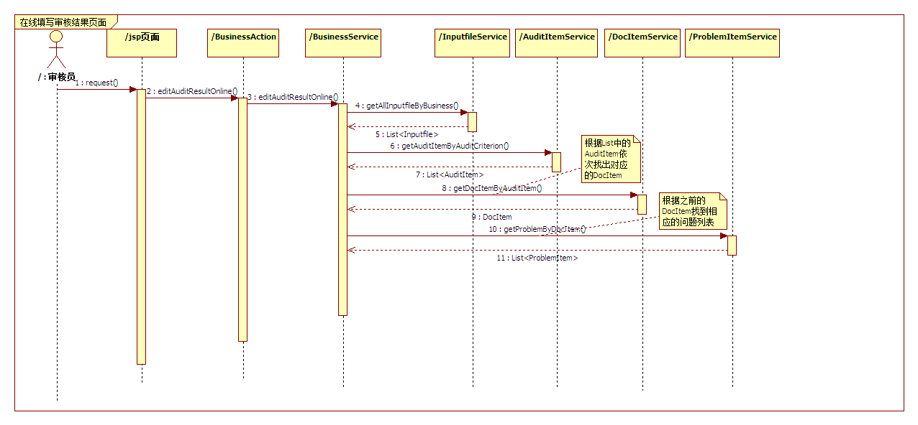
图5-14 审核员在线审核时序图

根据系统的需求，设计并实现了审核员在线审核页面，该页面左侧显示项目的检测报告和补充说明文件列表，点击列表可在页面上方的窗口中显示对应的文件信息，左侧导航默认展开，查看补充说明文件实现效果图下图所示。
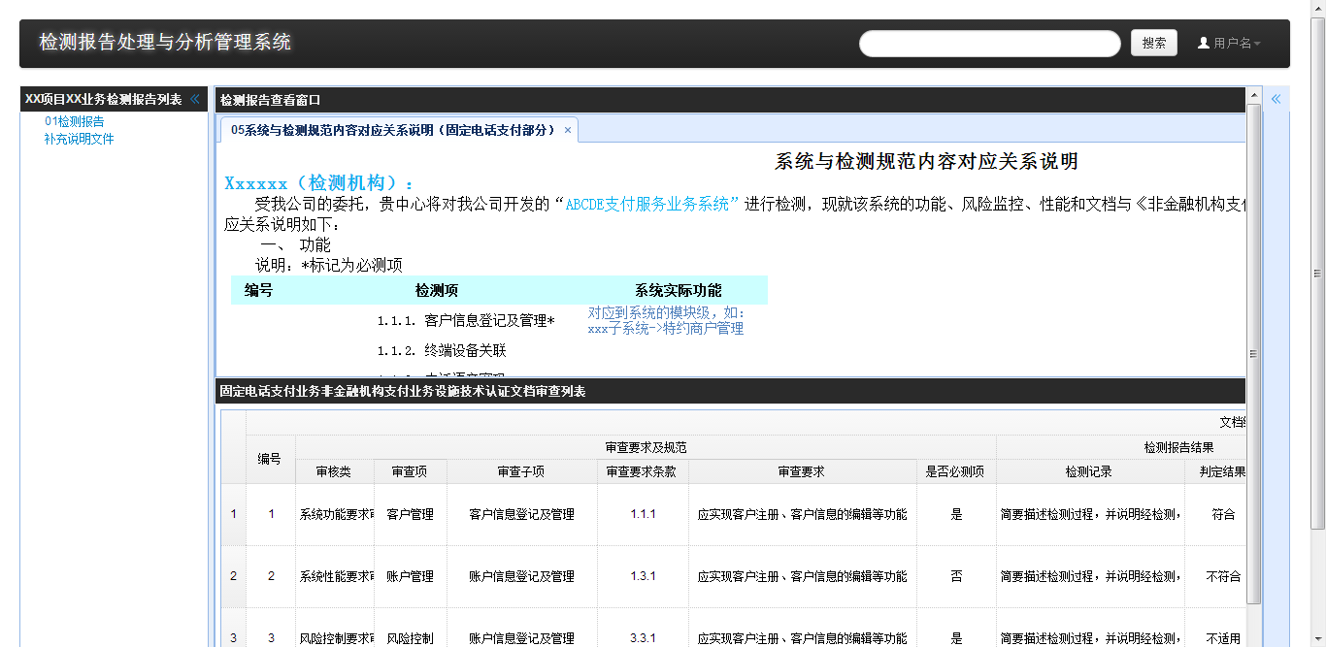
图5-15 审核员在线审核页面——查看补充说明文件

点击右侧可出现“评估准则”窗口，显示项目的评估准则，方便审核员在审核时参照准则进行操作，右侧窗口默认为隐藏状态。查看评估准则时页面效果如下图所示。
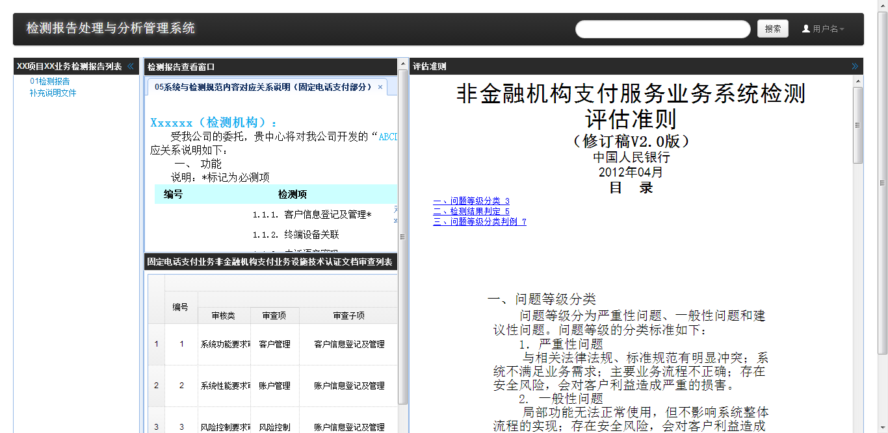
图5-16 审核员在线审核页面——查看评估准则

在页面的下方以表格形式显示需要审核的项，每一行的前面的单元格显示审核指标，包括审核类、审查项、审查子项、审核要求条款、审核要求和是否必测项，行的中间部分是从上传的检测报告中解析出的字段，包括检测记录、判定结果和对应问题列表。行的最后是可编辑的单元格，为需要审核员填写的部分。审核员在线审核页面如下图所示。
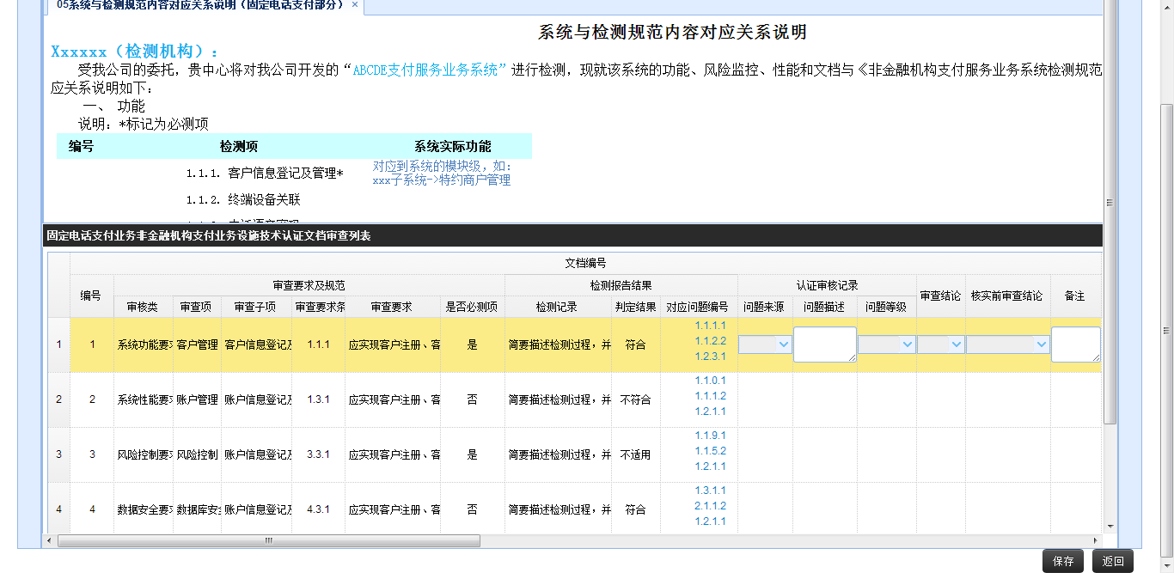
图5-17 审核员在线审核页面——审核项

5.2.4 认证决定人员模块
认证决定人员登陆系统并通过身份验证后，可进入系统，页面左侧显示认证决定人员可使用的功能导航，包括项目认证和文档模板下载。右侧默认显示系统中已评价的项目列表，由于系统中严格限制了权限，因此这里只显示又该认证决定人员可认证的项目。认证决定人员的导航页面如图5-18所示。
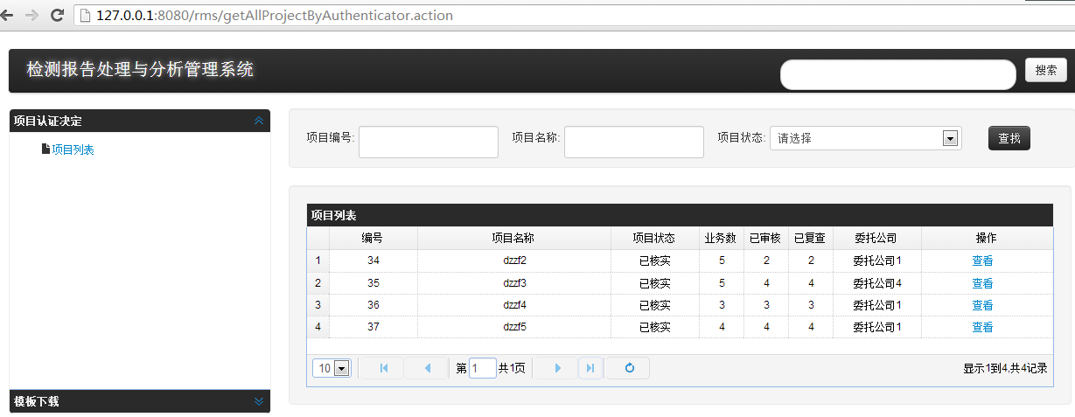
图5-18 认证决定人员模块主页面

认证决定人员模块最主要的功能是对项目进行认证决定，可选择上传认证决定报告，也可以选择在线填写认证决定报告，导入填写认证决定报告的时序图如图5-19所示。

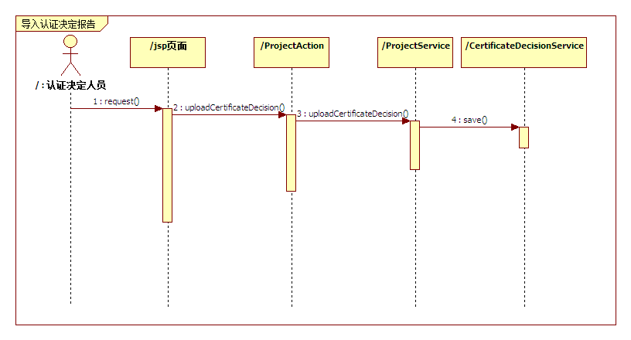
图5-19 认证决定人员导入认证决定报告时序图

初始状态时，项目可在线填写认证决定报告和上传认证决定报告两种方式选择一种，如果选择了在线填写认证决定报告，就不可以再使用上传认证决定报告功能。同理，如果使用了上传认证决定报告功能，就不可再在线填写认证决定报告。当认证决定人员点击“上传检测报告”后，系统将弹出对话框，要求填写文件名称、选择文件版本、选择上传的文件，用户确定上传后将显示上传结果。上传认证决定报告的页面效果如下图所示。
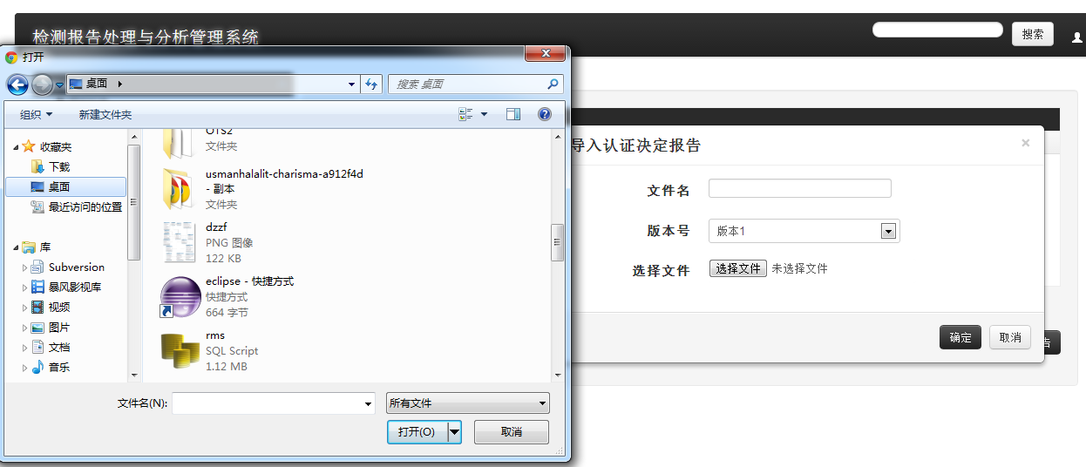
图5-20 认证决定人员上传认证决定报告页面

认证决定人员上传认证决定报告的关键代码如下：
//上传认证决定报告
public String uploadCertificateDecisionFile(){
//创建新的认证决定报告对象
CertificateDecision certificateDecision = new CertificateDecision();
//设置认证决定报告的文件名
certificateDecision.setCertificateDecisionName(fileFileName);
//设置认证决定报告对应的文件编号
certificateDecision.setCertificateDecisionNo(fileNo);
//设置认证决定报告的状态为已上传，限制在线填写认证决定报告功能的使用
certificateDecision.setCertificateDecisionState("已上传");
//设置认证决定报告的创建时间，默认为系统时间
certificateDecision.setCreateTime(new Date(System.currentTimeMillis()));
//设置认证决定的对应文件
certificateDecision.setCertificateDecisionFile(file);
//将认证决定报告与项目相关联
projService.saveCertificateDecisionFile(certificateDecision);
return SUCCESS;
}

5.2.5 系统管理员模块
系统管理员登陆系统并通过身份验证后，可进入系统，页面左侧显示系统管理员可使用的功能导航，包括查看系统日志、用户管理、数据备份和文档模板下载。右侧默认显示系统用户列表，系统管理员的导航页面如图5-21所示。
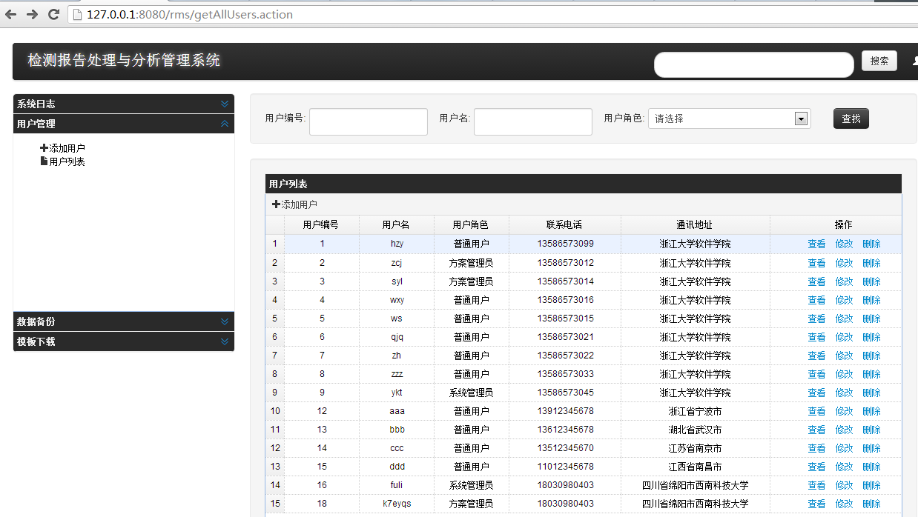
图5-21 系统管理员模块主页面

系统管理员模块最主要的功能是系统中的用户进行管理，包括对用户的增删改查操作，以修改用户信息为例介绍系统管理员模块的实现。系统管理员在用户列表中选择需要修改的用户，并点击“修改”，系统将跳转至修改用户页面，并从数据库中读取到该用户的相关信息，显示在页面中，系统管理员充填需要修改的字段，之后点击提交，系统提示是否确认修改，确认修改后系统后台将接受页面参数，并更新数据库中该用户的信息，修改用户的时序图如下图所示。
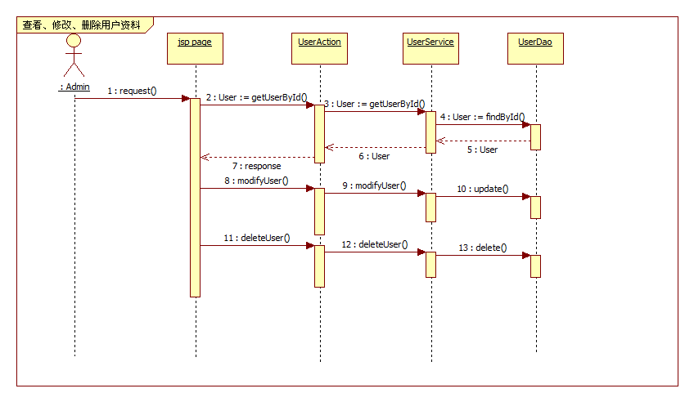
图5-22 系统管理员修改用户资料时序图

系统管理员修改用户资料的页面效果如下：
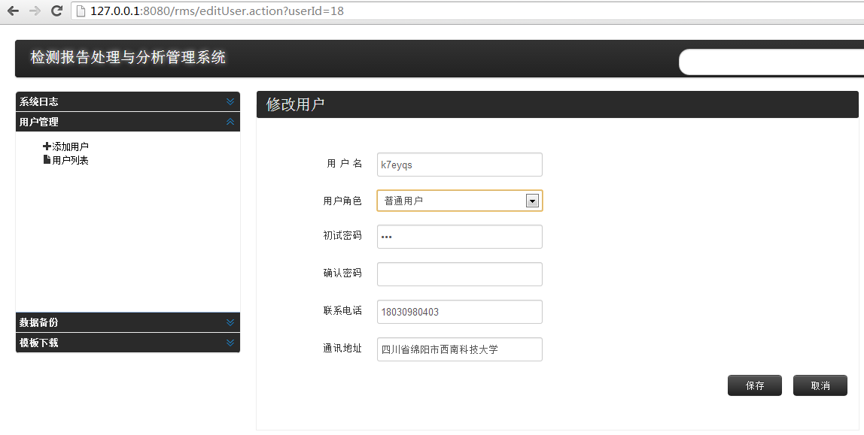
图5-23 系统管理员修改用户资料页面

、

系统管理员修改用户资料的关键代码如下：
/** 更新用户信息*/
public String updateUser() {
User usr = new User();
usr.setUserId(user.getUserId());
usr.setUserName(user.getUserName());
usr.setUserPassword(user.getUserPassword());
usr.setUserSex(user.getUserSex());
usr.setUserAge(user.getUserAge());
usr.setUserDuty(user.getUserDuty());
usr.setUserPhonenumber(user.getUserPhonenumber());
usr.setUserAddr(user.getUserAddr());

//判断是否为系统管理员
if ( userType.equals("SYS_ADMIN") ){
usr.setIsAdmin("1"); }else{
usr.setIsAdmin("0");
}
//判断是否为方案管理员
if( userType.equals("PROJECT_ADMIN") ) {
usr.setIsProjectAdmin("1"); }else{
usr.setIsProjectAdmin("0");
}
///更新用户信息
userService.updateUser(usr);
//向页面传递参数，方便查看修改后的用户信息
ServletActionContext.getRequest().setAttribute("userId", user.getUserId());
return Action.SUCCESS;
}

5.3 其他关键技术的设计与实现

5.3.1 中文传值乱码问题
中文传值乱码问题是进行开发过程中常常会遇到的一个问题，可分为两类，一类是页面显示乱码，一类是后台接受参数乱码，笔者查阅资料，对这两类中文传值乱码问题进行了研究，并给出了解决方案。
- 页面显示乱码
对于在页面中显示出现乱码这类问题比较简单，出现乱码的原因是JSP的默认格式为“ISO-8859-1”，当这种格式的JSP文件处理中文时就会出现显示乱码问题。处理这种情况的方式是修改JSP页面的编码。修改代码如下：
//修改JSP页面为UTF-8编码
<%@ page language="java" import="java.util." pageEncoding="UTF-8">

- 后台接受参数乱码
这种情况相对于前一种乱码问题要相对复杂些，可以在每次需要接受中文参数时设置接受参数的编码，即在需要接受参数的地方添加以下代码：
//设置接受参数的编码
request.setCharacterEncoding("UTF-8");

但这种方法在每次接受中文参数时都需要添加以上代码，为方便处理所有的中文参数，减少代码冗余量，可考虑使用过滤器来处理中文参数的编码问题。具体做法为首先设置服务器Tomcat的conf文件夹下的server.xml文件，在修改端口的标签后添加代码
<connector port=”8080” protocol=”HTTP/1.1”
connectionTimeOut=”20000”
redirectPort=”8443” URIEncoding=”UTF-8”/>

编写过滤器
public class CharacterEncodingFilter implements Filter{
public void doFilter(ServletRequest request, ServletResponse response, FilterChain chain) throws IOException,ServletException {
request.setCharacterEncoding("utf-8");
chain.doFilter(request, response);
}
}最后修改系统web.xml,修改如下
<filter>
<filter-name>characterEncoding</filter-name>
<filter-class>com.v512.example.CharacterEncodingFilter</filter-class>
</filter>
<filter-mapping>
<filter-name>characterEncoding</filter-name>
<url-pattern>/*</url-pattern>
</filter-mapping>

5.3.2 页面表格实现表头筛选功能
根据对系统需求，系统需要实现对表头的筛选功能，以方便使用。例如在审核员在线审核页面中，一次审核的审核项可以达到300条，除了用分页技术来处理外，还需要提供表头筛选功能，以方便用户在众多数据中快速找到自己想要的数据。本系统所实现的表头帅选功能如图5-24所示。
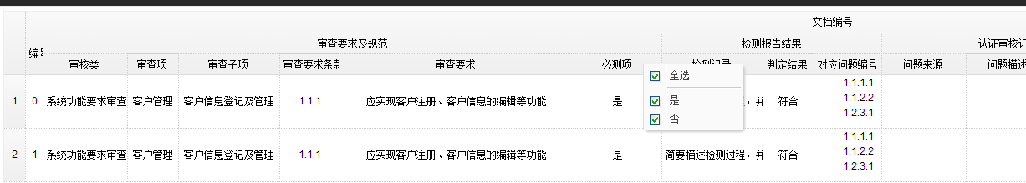
图5-24 表格表头筛选功能的实现

审核员在表头单击右键，即可触发表头筛选功能，系统会自动收集该列所有的取值并显示，审核员可不勾选某值，系统将自动刷新，只显示勾选了的值的项。表头筛选功能的关键代码如下：
onHeaderContextMenu: function(e, field) {
e.preventDefault();
//获取or设置原始rows
var rows = $(this).data("baseRows");
if (!rows) {
rows = $(this).datagrid("getRows");
$(this).data("baseRows", rows);
}
var vlaues = {},
currentVlaues = {};
//获取当前右击列所在数据，组装成一个已列值为键的对象。
function(i, v) {
vlaues[v[field]] = true;
});

//创建右键列菜单
if (!$('#tmenu_' + field).length) {
createColumnMenu(field, vlaues);
}
//获取当前过滤之后该列存在的数据
var currentRows = $(this).datagrid("getRows");
$.each(currentRows,

function(i, v) {
currentVlaues[v[field]] = true;
});

var m = $('#tmenu_' + field);
//判断已有列菜单中是否存在已经过滤的数据
$.each(vlaues,
function(k, v) {
var item = m.menu('findItem', k);
if (!currentVlaues[k]) { //不存在就设置当前的icon为未选中状态
m.menu('setIcon', {
target: item.target,
iconCls: 'tree-checkbox0'
});
m.data("distic")[k] = true; //在当前列的过滤记录中记录当前已经过滤的数据名称
} else if (m.data("distic")[k]) { //存在就设置当前的icon为选中状态
m.menu('setIcon', {
target: item.target,
iconCls: 'tree-checkbox1'
});
delete m.data("distic")[k]; //在当前列的过滤记录中删除当前已经过滤的数据名称
}
});

var icon = 'tree-checkbox1';
if (haveProp(m.data("distic"))) { //判断当前列是否全部选中
icon = 'tree-checkbox0';
}
var item = m.menu('findItem', "全选");
m.menu('setIcon', {
target: item.target,
iconCls: icon
});
//显示列选择数据菜单
m.menu('show', {
left: e.pageX,
top: e.pageY
});
} }); });

5.4 本章小结
本章对新一代电子支付检测报告系统分析与发布平台的详细设计与实现进行了介绍，首先介绍了本系统在实现过程中需要解决的关键技术，并给出了系统采用的解决方案，接着分模块对系统的详细设计与实现进行了介绍，由于系统功能点很多，限于文章篇幅，每个模块都只选取了关键功能点进行介绍，并展示了功能点的实现效果和关键代码。最后对系统实现中涉及的其他关键技术点和解决方案进行了介绍。通过本章对系统详细设计与实现的介绍，可进一步了解本系统。

第6章 系统测试

6.1 测试原则
当开发人员已经将全部模块开发完成，各单元模块已经过开发人员代码检查和程序互测（单元测试），单元测试后，各单元模块集成在一起，独立测试正式开始。
系统测试准则为实现了本项目的软件需求规格说明书中所有功能，在操作使用中没有出现错误，系统运行及业务处理正常。确保测试的功能正常，其中包括导航，数据输入，处理和检索等功能。测试中所发现的错误已经全部得到修复。非功能需求（包括性能、安全性等）满足需求规格说明书中规定要求。
当所测内容均都达到软件需求规格说明书要求，所发现的问题已全部解决。遗留问题中无致命性和严重性错误，一般性错误不能超过总数的2％，轻微性错误不能超过8％，遗留问题总数不能超过问题总数的10％时，测试可结束，当系统在部署期间或使用过程中发现严重错误或客户需求已发生重大变化时，测试可以再启动。

6.2 测试环境
硬件环境：Core i5-3210M双核处理器 2.5GHz 4GB DDR3内存
软件环境：Windows7旗舰版
Eclipse Juno Service Release 2

6.3 测试结果

6.3.1 单元测试
使用JUnit对系统中的核心功能进行单元测试，测试结果如下：
- Excel解析测试结果：
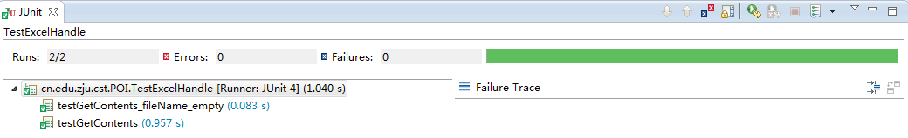
图6-1 Excel解析测试结果

- Word解析测试结果：
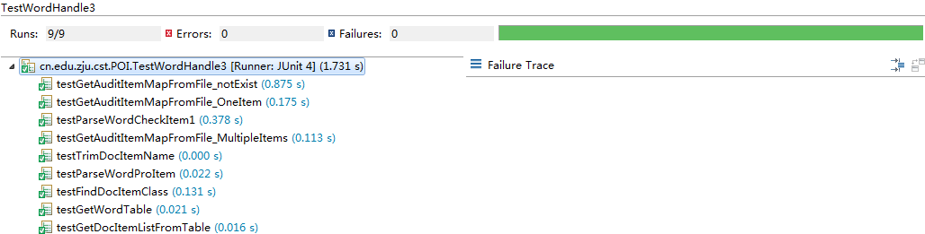
图6-2 Word解析测试结果

6.3.2 功能测试
1.“检测报告上传与下载”测试
表6-1 “检测报告上传与下载”功能测试
用例编号 | UC-311
功能描述 | 完成对检测报告上传、下载的操作
用例目的 | 对检测报告上传与下载进行功能测试
用例前提 | 1． 用户以审核员身份登陆检测报告处理与分析管理系统  2． 用户进入检测报告管理界面
子用例编号 | 输入/动作 | 期望的输出/响应 | 实际输出 | 状态
UC-311-01 | - 用户选择项目上传功能  - 用户点击项目列表  - 用户点击管理检测报告，选择相应的业务  - 点击上传检测报告，选择合法文件上传 | - 系统对检测报告进行合法性验证  - 系统显示报告上传成功 | - 系统对检测报告进行合法性验证  - 系统显示报告上传成功 | 正确
UC-311-02 | - 用户选择项目上传功能  - 用户点击项目列表  - 用户点击管理检测报告，选择相应的业务  - 点击上传检测报告，选择合法文件上传 | 系统提示上传文件不合法 | 系统提示上传文件不合法 | 正确
UC-311-03 | - 用户选择项目上传功能  - 用户点击项目列表  - 用户点击管理检测报告，选择相应的业务  - 点击选择下载操作 | 系统将检测报告导出为word文件到本地 | 系统将检测报告导出为word文件到本地 | 正确
2.“检测报告补充文件删除”测试
表6-2“检测报告补充文件删除”功能测试
用例编号 | UC-314
功能描述 | 完成对检测报告补充文件删除的操作
用例目的 | 对检测报告补充文件删除进行功能测试
用例前提 | 1． 用户以审核员身份登陆检测报告处理与分析管理系统  2． 用户进入检测报告管理界面
子用例编号 | 输入/动作 | 期望的输出/响应 | 实际输出 | 状态
UC-314-01 | - 用户选择项目上传功能  - 用户点击项目列表  - 用户点击管理补充文件  - 用户选择相应的业务(如货币汇兑、互联网支付等  - 点击具体的检测报告补充文件，选择删除  - 用户确认删除 | - 系统提示用户是否确认删除  - 系统提示用户删除成功 | - 系统提示用户是否确认删除  - 系统提示用户删除成功 | 正确
UC-314-02 | - 用户选择项目上传功能  - 用户点击项目列表  - 用户点击管理补充文件  - 用户选择相应的业务(如货币汇兑、互联网支付等  - 点击具体的检测报告补充文件，选择删除  - 用户取消删除 | 界面后退至检测报告补充文件列表界面 | 界面后退至检测报告补充文件列表界面 | 正确
- “在线填写审核结果”测试
表6-3“在线填写审核结果”功能测试
用例编号 | UC-321
功能描述 | 审核员根据检测报告、补充文件和检测评估准则，在线填写审核结果
用例目的 | 对在线填写审核结果进行功能测试
用例前提 | 用户以审核员身份登陆检测报告处理与分析管理系统  系统中已存在检测报告  导入审核结果不可用
子用例编号 | 输入/动作 | 期望的输出/响应 | 实际输出 | 状态
UC-321-01 | 用户找到待审核的项目  用户点击查看  用户找到待审核的业务  用户选择在线填写审核结果  用户点击左侧的导航栏显示检测报告和补充文件的链接  用户点击右侧导航栏显示检测评估准则文件内容  用户填写审核结果必填项  确认提交 | 1.页面右侧显示待审核项目的详情  2.页面正中显示检测报告和补充文件内容  3.页面正中显示审查项对应问题列表  4.提示用户保存成功 | 1.页面右侧显示待审核项目的详情  2.页面正中显示检测报告和补充文件内容  3.页面正中显示审查项对应问题列表  4.提示用户保存成功 | 正确
UC-321-02 | 用户找到待审核的项目  用户点击查看  用户找到待审核的业务  用户选择在线填写审核结果  用户点击左侧的导航栏显示检测报告和补充文件的链接  用户点击右侧导航栏显示检测评估准则文件内容  用户未填写审核结果必填项  确认提交 | 1.页面右侧显示待审核项目的详情  2.页面正中显示检测报告和补充文件内容  3.页面正中显示审查项对应问题列表  4.提示用户填写审核结果必填项 | 1.页面右侧显示待审核项目的详情  2.页面正中显示检测报告和补充文件内容  3.页面正中显示审查项对应问题列表  4.提示用户填写审核结果必填项 | 正确
- “导入审核结果”测试
表6-4“导入审核结果”功能测试
用例编号 | UC-321
功能描述 | 审核员根据检测报告、补充文件和检测评估准则，在线填写审核结果
用例目的 | 对在线填写审核结果进行功能测试
用例前提 | - 用户以审核员身份登陆检测报告处理与分析管理系统  - 系统中已存在检测报告  - 导入审核结果不可用
子用例编号 | 输入/动作 | 期望的输出/响应 | 实际输出 | 状态
UC-321-01 | - 用户找到待审核的项目  - 用户点击查看  - 用户找到待审核的业务  - 用户选择在线填写审核结果  - 用户点击左侧的导航栏显示检测报告和补充文件的链接  - 用户点击右侧导航栏显示检测评估准则文件内容  - 用户填写审核结果必填项  - 确认提交 | 1.页面右侧显示待审核项目的详情  2.页面正中显示检测报告和补充文件内容  3.页面正中显示审查项对应问题列表  4.提示用户保存成功 | 页面右侧显示待审核项目的详情  2.页面正中显示检测报告和补充文件内容  3.页面正中显示审查项对应问题列表  4.提示用户保存成功 | 正确
UC-321-02 | - 用户找到待审核的项目  - 用户点击查看  - 用户找到待审核的业务  - 用户选择在线填写审核结果  - 用户点击左侧的导航栏显示检测报告和补充文件的链接  - 用户点击右侧导航栏显示检测评估准则文件内容  - 用户未填写审核结果必填项  - 确认提交 | 1.页面右侧显示待审核项目的详情  2.页面正中显示检测报告和补充文件内容  3.页面正中显示审查项对应问题列表  4.提示用户填写审核结果必填项 | 1.页面右侧显示待审核项目的详情  2.页面正中显示检测报告和补充文件内容  3.页面正中显示审查项对应问题列表  4.提示用户填写审核结果必填项 | 正确
- “项目复查”测试
表6-5“项目复查”功能测试
用例编号 | UC-322
功能描述 | 审核员导入对相关业务(检测报告)的Excel评价文件
用例目的 | 对导入审核结果进行功能测试
用例前提 | - 用户以审核员身份登陆检测报告处理与分析管理系统  - 系统中已存在检测报告  - 在线填写审核结果不可用
子用例编号 | 输入/动作 | 期望的输出/响应 | 实际输出 | 状态
UC-322-01 | - 用户选择相应的项目  - 用户选择导入审核结果  - 用户选择所属业务类型  - 用户点击浏览按钮  - 用户选择需要导入的合法的审核结果文件  - 确认提交 | 1.页面右侧显示审核项目的详情  2.提示用户保存成功 | 1.页面右侧显示审核项目的详情  2.提示用户保存成功 | 正确
UC-322-02 | - 用户选择相应的项目  - 用户选择导入审核结果  - 用户选择所属业务类型  - 用户点击浏览按钮  - 用户选择导入了不合法审核结果文件  - 确认提交 | 1.页面右侧显示审核项目的详情  2.提示用户选择的文件不合法，请重新选择 | 1.页面右侧显示审核项目的详情  2.提示用户选择的文件不合法，请重新选择 | 正确
UC-322-03 | - 用户选择相应的项目  - 用户选择导入审核结果  - 用户选择所属业务类型  - 用户点击浏览按钮  - 用户选择需要导入的合法审核结果文件  - 取消提交 | 系统不做任何操作，返回前一界面 | 系统不做任何操作，返回前一界面 | 正确
- “在线填写评价报告”测试
表6-6“项目复查”功能测试
用例编号 | UC-324
功能描述 | 审核员根据审核结果对项目进行复查
用例目的 | 对项目复查进行功能测试
用例前提 | - 用户以审核员身份登陆检测报告处理与分析管理系统  - 审核员提交了最终的人工审核复查结果
子用例编号 | 输入/动作 | 期望的输出/响应 | 实际输出 | 状态
UC-324-01 | - 用户选择项目复查  - 用户点击需要复查的项目  - 用户根据审核结果对项目进行复查  - 给出复查结果，选择通过  - 确定通过 | 1.系统将复查项目的详情展示给用户  2.系统提示用户操作成功  3.项目状态为已复查 | 1.系统将复查项目的详情展示给用户  2.系统提示用户操作成功  3.项目状态为已复查 | 正确
UC-324-02 | - 用户选择项目复查  - 用户点击需要复查的项目  - 用户根据审核结果对项目进行复查  - 用户给出复查结果，选择驳回  - 用户填写驳回理由  - 用户确定驳回 | 1.显示项目相关文件  2.系统转到填写驳回理由界面  3.系统提示用户保存成功 | 1.显示项目相关文件  2.系统转到填写驳回理由界面  3.系统提示用户保存成功 | 正确
- “导入评价报告”测试
表6-7“导入评价报告”功能测试
用例编号 | UC-332
功能描述 | 审核员使用系统将评价报告导入到系统中
用例目的 | 对导入评价报告进行功能测试
用例前提 | - 用户以审核员身份登陆检测报告处理与分析管理系统  - 审核员提交了审查结果和复查结果
子用例编号 | 输入/动作 | 期望的输出/响应 | 实际输出 | 状态
UC-332-01 | - 用户点击需要评价的项目  - 用户点击导入评价报告按钮  - 用户上传合法的评价报告  - 确定上传 | 1.系统提示用户上传成功  2.系统中出现项目评价报告 | 1.系统提示用户上传成功  2.系统中出现项目评价报告 | 正确
UC-332-02 | - 用户点击需要评价的项目  - 用户点击导入评价报告按钮  - 用户上传了不合法的评价报告  - 确定上传 | 系统提示用户上传的文件不合法 | 系统提示用户上传的文件不合法 | 正确
UC-332-03 | - 用户点击需要评价的项目  - 用户点击导入评价报告按钮  - 用户上传了合法的评价报告  - 取消上传 | 系统不做任何操作，返回到前一界面 | 系统不做任何操作，返回到前一界面 | 正确
- “在线填写认证决定报告”测试
表6-8“在线填写认证决定报告”功能测试
用例编号 | UC-333
功能描述 | 认证决定人员根据系统所给的评估报告，填写认证决定报告并保存到系统中
用例目的 | 对在线填写认证决定报告进行功能测试
用例前提 | - 用户以认证决定人员身份登陆检测报告处理与分析管理系统  - 项目评价报告已经存在
子用例编号 | 输入/动作 | 期望的输出/响应 | 实际输出 | 状态
UC-333-01 | - 用户选择项目  - 用户选择填写认证决定功能  - 用户正确填写认证决定文件  - 确定提交 | 1.系统自动完成认证决定文件中的部分内容  2.系统提示用户提交成功  3.系统中存在项目认证决定报告 | 1.系统自动完成认证决定文件中的部分内容  2.系统提示用户提交成功  3.系统中存在项目认证决定报告 | 正确
UC-333-02 | - 用户选择项目  - 用户选择填写认证决定功能  - 用户未正确填写认证决定文件  - 确定提交 | 系统提示用户正确填写认证决定文件 | 系统提示用户正确填写认证决定文件 | 正确
UC-333-03 | - 用户选择项目  - 用户选择填写认证决定功能  - 用户正确填写认证决定文件  - 取消提交 | 系统不做任何操作，返回到前一界面 | 系统不做任何操作，返回到前一界面 | 正确
- “修改项目”测试
表6-9“修改项目”功能测试
用例编号 | UC-356
功能描述 | 通过修改项目按钮，修改具体项目的详细信息
用例目的 | 对修改项目进行功能测试
用例前提 | 1． 用户以方案管理员的身份登陆检测报告处理与分析管理系统  2． 用户已进入修改项目界面
子用例编号 | 输入/动作 | 期望的输出/响应 | 实际输出 | 状态
UC-356-01 | 1.用户对具体的某个项目点击修改按钮  2.用户正确修改项目名称、选择创建时间、选择委托公司、勾选项目业务信息、填写审核员和认证决定人员  3.用户点击保存并确认 | 1.系统跳转到项目信息修改界面  2.系统提示是否保存  3.系统成功更新项目信息，跳转到已完成项目列表界面 | 1.系统跳转到项目信息修改界面  2.系统提示是否保存  3.系统成功更新项目信息，跳转到已完成项目列表界面 | 正确
UC-356-02 | 1.用户修改项目名称为空  2.用户点击保存 | 系统提示用户填写项目名称 | 系统提示用户填写项目名称 | 正确
UC-356-03 | 1.用户将委托公司设定为“请选择”  2.用户点击保存 | 系统提示用户选择委托公司 | 系统提示用户选择委托公司 | 正确
UC-356-04 | 1.用户全不勾选项目业务员信息  2.用户点击保存 | 系统提示用户勾选项目业务信息 | 系统提示用户勾选项目业务信息 | 正确
UC-356-05 | 1.用户在原来的基础上多选择一个项目业务信息  2.用户点击保存并确认 | 1.系统提示用户是否保存  2.系统跳转到项目列表界面，项目修改成功 | 1.系统提示用户是否保存  2.系统跳转到项目列表界面，项目修改成功 | 正确
UC-356-06 | 1.用户在原来的基础上少选择一个项目业务信息但至少有一个被勾选  2.用户点击保存并确认 | 1.系统提示用户是否保存  2.系统跳转到项目列表界面，项目修改成功 | 1.系统提示用户是否保存  2.系统跳转到项目列表界面，项目修改成功 | 正确
UC-356-07 | 1.用户将审核员文本框清空  2.用户点击保存 | 系统提示用户至少填写一个审核员 | 系统提示用户至少填写一个审核员 | 正确
UC-356-08 | 1.用户在原来的基础上多添加一个不同的审核员  2.用户点击保存并确认 | 1.系统提示用户是否保存  2.系统跳转到项目列表界面，项目修改成功 | 1.系统提示用户是否保存  2.系统跳转到项目列表界面，项目修改成功 | 正确
UC-356-09 | 1.用户在原来的基础上删除一个审核员但至少有一个审核员存在  2.用户点击保存并确认 | 1.系统提示用户是否保存  2.系统跳转到项目列表界面，项目修改成功 | 1.系统提示用户是否保存  2.系统跳转到项目列表界面，项目修改成功 | 正确
UC-356-10 | 1.用户将认证决定人员文本框清空  2.用户点击保存 | 系统提示用户至少填写一个认证决定人员 | 系统提示用户至少填写一个认证决定人员 | 正确
UC-356-11 | 1.用户在原来的基础上多添加一个不同的认证决定人员  2.用户点击保存并确认 | 1.系统提示用户是否保存  2.系统跳转到项目列表界面，项目修改成功 | 1.系统提示用户是否保存  2.系统跳转到项目列表界面，项目修改成功 | 正确
UC-356-12 | 1.用户在原来的基础上删除一个认证决定人员但至少有一个认证决定人员存在  2.用户点击保存并确认 | 1.系统提示用户是否保存  2.系统跳转到项目列表界面，项目修改成功 | 1.系统提示用户是否保存  2.系统跳转到项目列表界面，项目修改成功 | 正确
UC-356-13 | 1. 用户填写的审核员和认证决定人员中含有同一人。 | 系统提示同一个人不能在一个项目中同时担任审核员和认证决定人员 | 系统提示同一个人不能在一个项目中同时担任审核员和认证决定人员 | 正确
- “查看审核指标文件”测试
表6-10“查看审核指标文件”功能测试
用例编号 | UC-359
功能描述 | 查看已经存在的审核指标文件列表
用例目的 | 对查看审核指标文件进行功能测试
用例前提 | 1． 用户以方案管理员的身份登陆检测报告处理与分析管理系统  2． 用户进入指标文件列表界面
子用例编号 | 输入/动作 | 期望的输出/响应 | 实际输出 | 状态
UC-359-01 | 1.用户点击文件列表中查看按钮 | 系统显示已完成审核指标文件的列表 | 系统显示已完成审核指标文件的列表 | 正确
UC-359-02 | 1.用户选择每页显示的记录条数  2.选择焦点离开 | 系统显示已完成审核指标文件的列表 | 系统显示已完成审核指标文件的列表 | 正确
UC-359-03 | 1.用户手动正确输入要跳转到的页数  2.用户点击刷新按钮 | 系统跳转到指定页 | 系统跳转到指定页 | 正确
UC-359-04 | 1.用户输入非数字页或者输入页数超过范围  2.用户点击刷新按钮 | 系统提示用户输入有误 | 系统提示用户输入有误 | 正确
UC-359-05 | 1.用户点击“下一页”按钮 | 1.若当前为最后一页，则下一页按钮不可用  2.若不为最后一页，则跳转到下一页按钮 | 1.若当前为最后一页，则下一页按钮不可用  2.若不为最后一页，则跳转到下一页按钮 | 正确
UC-359-06 | 1.用户点击“上一页”按钮 | 1.若当前为第一页，则上一页按钮不可用  2.若不为第一页，则跳转到上一页列表 | 1.若当前为第一页，则上一页按钮不可用  2.若不为第一页，则跳转到上一页列表 | 正确
UC-359-07 | 1.用户点击“最后一页”按钮 | 1.若为最后一页，则该按钮不可用  2.若不为最后一页，则跳转到最后一页列表 | 1.若为最后一页，则该按钮不可用  2.若不为最后一页，则跳转到最后一页列表 | 正确
UC-359-08 | 1.用户点击“开始页”按钮 | 1.若为开始页，则该按钮不可用  2.若不为开始页，则跳转到开始页列表 | 1.若为开始页，则该按钮不可用  2.若不为开始页，则跳转到开始页列表 | 正确
UC-359-09 | 1.用户点击“刷新”按钮 | 根据输入和选择状态，更新列表内容 | 根据输入和选择状态，更新列表内容 | 正确
- “上传文档模板”测试
表6-11“上传文档模板”功能测试
用例编号 | UC-3512
功能描述 | 在系统中上传文档模板，供其他角色查看、下载使用
用例目的 | 对设置文档模板进行功能测试
用例前提 | 1． 用户以方案管理员的身份登陆检测报告处理与分析管理系统  2． 用户进入文档模板列表界面
子用例编号 | 输入/动作 | 期望的输出/响应 | 实际输出 | 状态
UC-3512-01 | 1.用户点击上传模板按钮 | 系统弹出上传模板窗口 | 系统弹出上传模板窗口 | 正确
UC-3512-02 | 1.用户填写文件名、选择业务类型、填写版本号、选择合法文件  2.用户点击上传并确认 | 系统提示用户上传成功 | 系统提示用户上传成功 | 正确
UC-3512-03 | 1.用户未填写文件名  2.用户点击提交 | 系统提示用户填写文件名 | 系统提示用户填写文件名 | 正确
UC-3512-04 | 1.用户未选择业务类型  2.用户点击提交 | 系统提示用户选择业务类型 | 系统提示用户选择业务类型 | 正确
UC-3512-05 | 1.用户未填写版本号  2.用户点击提交 | 系统提示用户填写版本号 | 系统提示用户填写版本号 | 正确
UC-3512-06 | 1.用户未选择文件  2.用户点击提交 | 系统提示用户选择文件 | 系统提示用户选择文件 | 正确
UC-3512-07 | 1.用户未选择合法文件  2.用户点击提交 | 系统提示用户选择合法文件 | 系统提示用户选择合法文件 | 正确

6.4 本章小结
本章首先介绍了系统测试原则和本次测试的系统环境，从单元测试和功能测试两个方面对系统进行测试，在单元测试时选取系统的关键技术点Excel解析和Word解析，使用JUnit对系统中Excel和Word解析部分进行了测试，并给出测试结果。在功能测试部分，选取系统的主要功能点进行测试，并给出功能的预期结果和实际结果，经测试，本系统满足功能需求，能够稳定运行。

结论
本文首先介绍了课题的研究背景，指出在新一代电子支付体系建设进程中检测报告分析与发布平台的重要性，并与传统人工进行电子支付检测报告分析与发布工作相比较，指出本课题的研发将有效简化了工作流程，缩短检测周期，降低检测成本，推动了电子支付项目检测业务的办公自动化，具有很好的现实意义，并交代了课题的研究现状和发展前景。接下来，对系统开发所必须的关键技术进行了简单介绍，包括SSH框架、Apache POI、JQuery EasyUI和Bootstrap。在项目的需求阶段对项目的可行性进行了分型，分别介绍了系统在经济、技术、社会、操作四方面的可行性，从而确定了本系统是切实可行的，保证了系统的成功实现。在对系统进行需求分析时，对系统的非功能性需求进行了分析，并列出了系统所需要实现的必要功能点，还抽象出系统必要的用例图，对关键功能点进行了用例描述，通过对系统的需求分析，明确了系统的功能和非功能目标，为后期的系统设计与实现做了准备。在对系统设计时，首先给出了系统的总体设计，交代了系统的运行环境，给出系统的功能结构设计和数据库设计，在数据库设计时交代了系统的数据库环境和命名规则，通过EER图的形式给出了数据库的概念模型，最后对数据库中最重要的几张表进行了介绍。第5章是系统的详细设计和实现，首先介绍了系统实现过程中解决的关键技术难点和解决方案，主要介绍了系统对Word的解析和对Excel的解析。接着分别从公共登陆模块、方案管理员模块、审核员模块、认证决定人员模块和系统管理员模块五个方面出发，给出了系统的详细设计，对模块中较重要的功能点还给出了系统实现的界面和关键代码。此外，对系统开发中遇到的另外两个技术问题，MD5加密问题和中文传值乱码问题进行了介绍。最后对系统进行了测试，从测试结果来看，本系统基本满足系统需求，且能够稳定地运行。
在本系统的实现过程中，也发现系统存在一些不足，主要有：
- 系统局限性大。本系统主要服务于金融相关行业的电子支付检测报告检测机构，其功能流程和业务逻辑都比较明确，且不适宜应用于其他领域，因此系统的局限性是比较大的。
- 浏览器兼容问题。在开发过程中，系统页面主要针对Chrome浏览器来开发的，由于较低版本的IE浏览器（如IE6，IE7，IE8）不能很好地支持HTML5和CSS3，因此页面中的圆角、阴影、倒影等在不同的浏览器中显示的效果有些差别。
（3）不支持结果的导出。在系统中将产生对检测报告的审核结果、评价报告和认证决定报告等结果文件，但目前本系统并不支持将这些结果导出为特定格式的文件保存到用户本地计算机中，给用户造成了一定的不便。
希望在之后的研究中能对上述系统的不足进行深入的研究，给出切实可行的解决方案，提高系统的实用性和稳定性。

致谢
大学时光转眼就要结束了，四年的时光既充实又美好，毕业论文是我在大学阶段学习情况的总结，在此，谨向这四年来所有关心、帮助和支持过我的人致以最诚挚的感谢。
本毕业论文是在我的指导老师杨春明老师的悉心指导下完成，从选题到课题的研究和实现，杨老师都给我了很多好的意见，在此要衷心地感谢杨老师的悉心指导与教诲。在论文的写作过程中，他悉心指导我的写作，从论文章节结构、知识体系、术语应用到字符标点，任何一处都细心检查和修改，提出了很多宝贵的意见，为论文的顺利完成提供了很多帮助，这里谨向杨老师表示最诚挚的谢意与敬意!
同时，我要感谢我的另一位指导教师尹可挺老师，他在我选题以及课题的研究阶段提出了很多切实可行的建议。从需求分析到课题实现，尹老师都亲自带领我和黄章亚、邹常京等人严格按照软件开发流程进行，尹老师严谨的学术态度、精益求精的工作作风、诲人不倦的师道品格深深地感染着我。
感谢我的爸爸、妈妈，他们一直默默地关系和支持着我，他们对我的爱和期盼是我在求学路上最强大的精神动力，再次感谢在我成长中所有关心和帮助过我的老师、同学、亲人和朋友。

参考文献
[1] 毛淑平. 金融I C卡国产密码算法使用研究[J]. 实务·软件服务, 2012(11):56-58.
[2] 丁辉. 国产密码算法:锻造信息安全之盾 [N]. 中国城乡金融报, 2012年4月26日(A03).
[3] 韩宝强. SSH框架原理剖析与学习使用技巧研究[J]. 软件导刊, 2012, 11(5):5-6.
[4] 陈天河．Struts Hibernate spring集成开发宝典［Ｍ］． 北京： 电子工业出版社，2007．
[5] 李奇富. 支持国产密码算法的Windows 下密码安全应 用中间件[J]. 信息安全, 2006, 22(4-3):20-22.
[6] 贺强.规范和发展电子支付服务产业[J].金融科技时代，2010,（4）：21-21.
[7] 金丹.电子支付模式比较分析[J].湖北广播电视大学学报，2011，31(12)：95-96.
[8] 雷超琴.电子支付系统研究[D].西安：西安电子科技大学通信工程学院，2007，1-54.
[9] 张贵英.电子支付现状与发展对策研究[J].电子商务，2011,（12）：50.
[10] 方琦，冯芳芳.商业银行应建立为客户创造更大价值的电子支付服务体系[J].中国金融电脑，2012，（4）：25-27.
[11] 李奇富.支持国产密码算法的Windows下密码安全应用中间件[J].微计算机信息，2006，22（4-3）：20-22.
[12] A R Dani,P Radha Krishna,V Subramanian.An Electronic Payment System Architecture for Composite Payment Transactions[J].IEEE,2005,(05):552-555.
[13] 李刚． 轻量级J2EE企业应用实战［Ｍ］． 北京： 电子工业出版社，2007 .
[14] 李兴华. Java Web开发实战经典［Ｍ］. 2010年8月第1版. 清华大学出版社, 2010年.
[15] 百灵，苟英，高博等. Java Web应用开发给力起飞[M] 北京：电子工业出版社，2011.9.
[16] 张劲松. 中国第三方电子支付的生存环境分析[J].电子商务，2011,（1）：43-46.

